МКОУ Семеновская СОШ

Сборник подвижных игр

для детей младшего школьного возраста.

1-4 класс

Составил:

учитель физической

культуры 1КК

Божко С.Н.

2015-2016 год

ВВЕДЕНИЕ

В данный сборник включены подвижные игры, которые можно использовать на спортивных занятиях и во время прогулок в детском саду, на уроках физической культуры в начальной школе, а так же при составлении различных сценариев спортивных праздников в виде конкурсов и эстафет. В первой части сборника можно найти игры любой направленности, как для зала, так и для спортивной площадки. Многие игры можно включать в календарно-тематическое планирование как подвижные игры на уроках по кроссовой подготовке, легкоатлетической подготовке, гимнастике и при планировании вариативной части рабочей программы.

Во второй части сборника представлены только те игры, которые вошли в мое календарно-тематическое планирование по физкультуре для 1-3 класса

Охотники и утки
Цель игры: развитие глазомера, ловкости.
На игровой площадке чертится круг диаметром 5— 8 м (в зависимости от возраста игроков и их числа).
Все играющие делятся на две команды: «утки» и «охотники». «Утки» располагаются внутри круга, а «охотники» за кругом. «Охотники» получают мяч.
По сигналу или по команде учителя «охотники» начинают мячом выбивать «уток». «Убитые утки», в которых попал мяч, выбывают за пределы круга. Игра продолжается до тех пор, пока не будут выбиты все «утки» из круга. Во время броска мяча «охотникам» нельзя переступать черту круга.
Когда будут выбиты все «утки», команды меняются местами.
Вариант игры: из числа играющих выбираются 3— 4 «охотника», которые стоят в разных концах площадки. У каждого «охотника» по малому мячу. Играющие разбегаются по площадке, но не выходят за ее пределы.
По сигналу или команде учителя все играющие останавливаются на своих местах, а «охотники» целятся и бросают в них мячи. Играющие могут уклоняться от летящего мяча, но им нельзя сходить со своего места.
Выбитые «утки» выходят из игры. Выигрывает «охотник» выбивший наибольшее число «уток».
Категория: Активные игры с мячом
Развивает: глазомер, ловкость

Лови – бросай!..
По цели и характеру повторяет игру «Лови мяч».
На игровой площадке дети образуют круг, стоя на расстоянии вытянутых рук друг от друга. В центре круга стоит воспитатель, который по очереди бросает мяч детям, а потом ловит его от них, произнося при этом рифмовку:
«Лови, бросай,
Упасть не давай!..»
Воспитатель произносит текст не спеша, чтобы за это время ребенок успел поймать и бросить обратно мяч.
Игру начинают с небольшого расстояния (радиус круга 1 м), а потом постепенно это расстояние увеличивается до 2—2,5 м.
Воспитатель отмечает детей, ни разу не уронивших мяч.
Категория: Активные игры с мячом
Развивает: глазомер, ловкость

Удочка
Цель игры: развитие ловкости, координации движений.
Из общего числа играющих выбирается водящий. Остальные игроки встают в круг диаметром 3—4 м.
Водящий становится В центр крута. У него в руках веревочка длиной 2 м с привязанным к концу мешочком с песком. Водящий вращает веревочку так, чтобы мешочек с песком летел над уровнем пола на высоте 5—10 см.
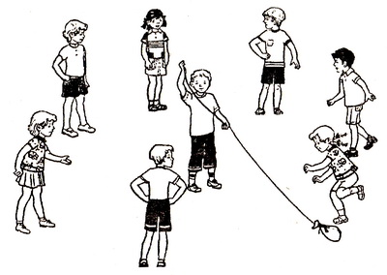Каждый из играющих должен подпрыгнуть и пропустить летящий мешочек. Тот, кого водящий задел летящим мешочком, получает штрафное очко. Подсчиты-вается общее число штрафных очков после того, как мешочек совершит 8—10 полных кругов. Побеждает тот, кого веревочка ни разу не задела по ногам.
После смены водящего игра начинается сначала.
Категория: Игры на свежем воздухе и в помещении
Развивает: координацию движений, ловкость

Гуси-лебеди
По цели и характеру является разновидностью игры «Ловишка» (салка, пятнашка).
На игровой площадке чертятся две линии на расстоянии 15—25 м (в зависимости от возраста играющих). Из числа играющих выбирается «волк» (реже — два), который стоит между линиями. За одной линией находятся остальные участники — «гуси», а за другой — учитель.
Учитель обращается к гусям: «Гуси-гуси!»
Гуси отвечают:
— Га-га-га!
— Есть хотите?
— Да, да, да!
— Ну летите!
— Нам нельзя! Серый волк под горой, не пускает нас домой!
— Ну летите, злого волка берегитесь!
После этих слов гуси спешат домой от одной линии к другой, а выбежавший волк (волки) старается поймать («запятнать») как можно больше гусей. Пойманных гусей волк отводит в свое логово.
После двух-трех таких «перелетов» выбирается новый волк, а пойманные гуси возвращаются в игру, которая начинается сначала.
Категория: Игры на свежем воздухе и в помещении
Развивает: координацию движений, ловкость, опорно-двигательный аппарат, способности бега, чувства спортивного соперничества

Караси и щука
По цели и характеру напоминает игру «Ловишка».
Игровая площадка разделена двумя линиями на расстоянии 10—15 м одна от другой. Из играющих выбирается водящий — «щука», а остальные участники игры — «караси». Водящий-«щука» стоит в центре, а «караси» располагаются на одной стороне площадки за линией.
По сигналу или команде учителя «караси» перебегают на противоположную сторону, стараясь скрыться за линией, а «щука» ловит их, дотронувшись рукой.
Когда пойманы 3—4 «карася», они образуют невод, взявшись за руки. Теперь, перебегая от черты к черте, играющие «караси» должны пробежать через невод (под их руками).
Когда щукой пойманы 8—10 человек, они образуют круг-корзину, а остальные караси должны пробежать через нее (дважды пройти под руками).
Когда пойманы 14—16 человек, они образуют две шеренги, взявшись за руки, между которыми должны пройти остальные караси, но на выходе стоит щука и ловит их.
Победителем считается последний пойманный карась.
Категория: Игры на свежем воздухе и в помещении
Развивает: координацию движений, ловкость, опорно-двигательный аппарат, способности бега, чувства спортивного соперничества

Кружева
По цели и характеру является одной из разновидностей игры «Ловишки» («Пятнашки»).
Из играющих детей выбирают двоих: один «челнок», другой — «ткач». Остальные дети становятся парами, лицом друг к другу, образуя полукруг. Расстояние между парами 1—1,5 м. Каждая пара берется за руки и поднимает их вверх, образуя «ворота».
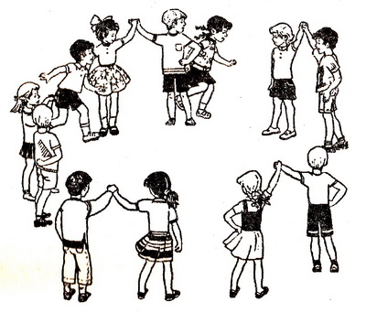Перед началом игры «ткач» становится у первой пары, а «челнок» — у второй и т. д. По сигналу учителя (хлопок, свисток) или по его команде «челнок» начинает бежать «змейкой», не пропуская ни одних ворот, а «ткач», следуя его путем, пытается догнать его.
Если «челнок» успеет добежать до последней пары полукруга и не будет пойман, то он вместе с «ткачом» становится последней парой, а игру начинает первая пара, распределив роли «челнока» и «ткача».
Если «ткач» догоняет «челнок» и успевает «запятнать» его прежде, чем он достигнет последней пары, то сам становится «челноком», а игрок, бывший «челноком», идет к первой паре и выбирает из двоих себе пару. С этим игроком он образует пару в конце полукруга, а оставшийся без пары становится «ткачом».
Правила игры: игра заканчивается, когда пробегут все пары.
Категория: Игры на свежем воздухе и в помещении
Развивает: координацию движений, ловкость, опорно-двигательный аппарат, способности бега, чувства спортивного соперничества

Дедушка-рожок
По цели и характеру является разновидностью игры «Ловишка».
На игровой площадке проводят две линии на расстоянии 10—15 м. Между ними посередине в стороне чертится круг диаметром 1—1,5 м.
Из числа играющих выбирается водящий («пятнашка»), но его называют «дедушка-рожок». Он занимает свое место в круге. Остальные играющие делятся на две команды и становятся в своих домах за обеими линиями.
Водящий громко спрашивает: «Кто меня боится?»
Играющие дети отвечают ему хором: «Никто!»
Сразу после этих слов они перебегают из одного домика в другой через игровое поле, приговаривая:
«Дедушка-рожок,
Съешь с горохом пирожок!
Дедушка-рожок,
Съешь с горохом пирожок!»
Водящий выбегает из своего домика и старается «запятнать» (дотронуться рукой) бегущих игроков. Тот, кого водящий «запятнает», уходит вместе с ним в его дом-круг.
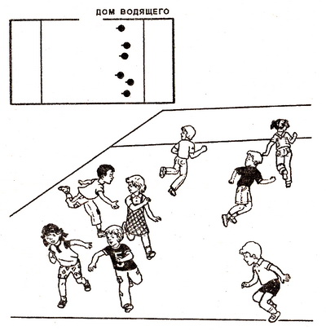
Когда дети перебегут из дома в дом и займут свои места, игра возобновляется, но водящих уже двое.
Правила игры: игра продолжается до тех пор, пока не останется три-четыре не пойманных играющих.
Категория: Игры на свежем воздухе и в помещении
Развивает: координацию движений, ловкость, опорно-двигательный аппарат, способности бега, чувства спортивного соперничества

Попробуй поймай
По цели и характеру является разновидностью игры «Ловишка».
На игровой площадке проводят две линии, за которыми располагаются «домики» играющих. Расстояние между линиями примерно 6—10 м. Из числа играющих выбирается «ловишка» (водящий), который занимает место между двумя линиями.
Остальные играющие стоят у линии и хором произносят рифмовку:
Мы веселые ребята,
Любим бегать и играть.
Ну, попробуй нас догнать.
Раз, два, три — лови!..
После произнесения слова «лови» дети перебегает на другую сторону площадки, а ловишка стремится догнать бегущих и «осалить» их (дотронуться рукой). Тот играющий, до которого ловишка дотронулся прежде, чем он перешел черту, считается пойманным и отходит в сторону, садится возле «ловишки».
Правила игры: после двух-трех перебежек детей от черты к черте проводят подсчет числа пойманных игроков, а затем выбирается новый ловишка:
- в ходе игры желательно определить лучшего ловишку.
Категория: Игры на свежем воздухе и в помещении
Развивает: координацию движений, ловкость, опорно-двигательный аппарат, способности бега, чувства спортивного соперничества

Кто быстрее?
Цель игры: обучение ходьбе на лыжах (в младших классах) разными способами.
На игровой площадке, покрытой снегом, отмечают линии «старта» и «финиша» с расстоянием между ними 25—30 м.
На линии старта выстраиваются 3—5 играющих на расстоянии 1,5—2 м друг от друга и по сигналу или команде учителя начинают бег на лыжах. Побеждает тот участник, кто первым пересечет линию финиша.
Варианты игры:
- забеги можно осуществлять с помощью палок или скользящим шагом без них, определяя победителя по итогам двух заездов;
- можно проводить игру, разделив детей на 2—4 команды с равным числом участников, в виде эстафеты.
Категория: Активные игры зимой
Развивает: координацию движений

Прихлопни комара
Цель игры: обучение основным видам движения (прыжкам), развитие координации движения и ловкости, тренировка глазомера.
На игровой площадке дети образуют круг диаметром 4—5 м, стоят на расстоянии вытянутой руки друг от друга. В центре круга стоит воспитатель. У него в руке прут, длина которого должна быть равна радиусу круга. К концу прута на веревочке длиной до 0,5 м привязана яркая ленточка или платочек («комар»). Воспитатель держит прут так, чтобы «комар» находился на 5—10 см выше вытянутых рук ребенка, и, плавно водя прутом по кругу, заставляет «комара» летать.
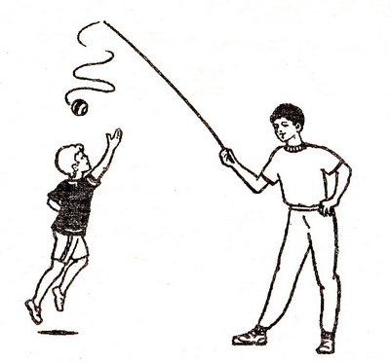
Задача детей состоит в том, чтобы, подпрыгивая на месте, суметь двумя ладонями «прихлопнуть комара».
Правила игры: дети должны совершать прыжки на двух ногах или отталкиваясь одной ногой, что зависит от условий игры. Ребенок не должен покидать свое место в кругу в погоне за комаром. Если ребенку удалось прихлопнуть «комара», то движение «комара» прекращается, пока ребенок его не отпустит. Воспитатель отмечает наиболее, ловких, сумевших «прихлопнуть комара».
Категория: Игры на свежем воздухе и в помещении
Развивает: глазомер, координацию движений, ловкость

День и ночь
Цель игры: развитие силовой выносливости, быстроты реакции.
На игровой площадке на некотором расстоянии друг от друга проводятся две линии. У одной линии выстраиваются мальчики, у другой — девочки. Между ними находится ведущий. Команда мальчиков — «ночь», команда девочек — «день». По команде «Ночь!» мальчики ловят девочек, по команде «День!» девочки ловят мальчиков.

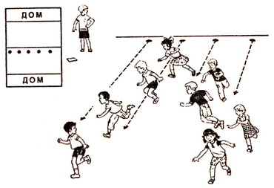
Правила игры: «осаленные» переходят в команду соперника.
Категория: Азербайджанские народные игры
Развивает: быстроту реакции, силовую выносливость

Пятнашки
По цели и характеру является разновидностью игры «Ловишка», но вместо «ловишки» играющих детей ловит «пятнашка».
На игровой площадке отмечаются границы (чертятся линии или ставятся флажки), за пределы которых выходить играющим детям нельзя. Из всех играющих детей выбирается один — «пятнашка». Он стоит в центре игровой площадки, а остальные дети разбегаются по площадке.
По сигналу воспитателя: «Лови!..» (хлопок в ладоши, свисток и т. п.) начинается игра. Дети бегают по площадке, а «пятнашка» пытается догнать кого-нибудь и коснуться рукой («запятнать»). Тот ребенок, кого «запятнали», покидает пределы площадки. После того, как «пятнашка» сумеет «запятнать» 3—6 играющих детей, воспитатель может остановить игру и заменить его новым «пятнашкой».
Вариант игры: первый же ребенок, кого «пятнашка» сумел «запятнать», становится «пятнашкой», а «пятнашка» занимает его место.
Категория: Игры на свежем воздухе и в помещении
Развивает: координацию движений, ловкость, опорно-двигательный аппарат, способности бега, чувства спортивного соперничества

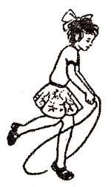Цель игры: освоение ребенком бега со скакалкой.
На игровой площадке проводится линия. Одновременно могут участвовать 2—4 ребенка с короткими скакалкам.
По первому сигналу воспитателя они начинают бег, прыгая через скакалку через каждый шаг, а по второму сигналу (через 1—1,5 минуты) останавливаются. Побеждает ребенок, который оказался впереди.
Вариант игры: на игровой площадке проводятся две параллельные линии на расстоянии 4—3 м (в зависимости от возраста и умения детей): линии старта и финиша.
У линии старта стоят 2—4 ребенка со скакалками, которые начинают по сигналу воспитателя бег. Побеждает ребенок, который первым пересечет линию финиша.
Категория: Игры со скакалкой
Развивает: координацию движений

Белые медведи
По цели и характеру является одной из разновидностей игры «Ловишки».
В середине игровой площадки чертится круг или овал, который изображает льдину. Из числа играющих выбирают двух «белых медведей», которые встают на «льдину». Остальные играющие свободно ходят и бегают вне пределов «льдины» на игровой площадке.
По сигналу руководителя (свисток, хлопок в ладоши и т. д.) или по его команде «белые медведи» отправляются «на охоту». Они идут, взявшись одними разноименными руками (левая—правая) и пытаются обхватить кого-нибудь из играющих свободными руками. Пойманного игрока они отводят на льдину. Когда на льдине оказывается двое пойманных игроков, они становятся второй парой «белых медведей».
Игра оканчивается по договору: когда большая часть играющих стала «белыми медведями» или когда останется 2 — 3 играющих на игровом поле.
Категория: Игры на свежем воздухе и в помещении
Развивает: координацию движений, ловкость, опорно-двигательный аппарат, способности бега, чувства спортивного соперничества

Змейка (Проведи мяч)
Цель игры: обучение ведению мяча (ногами, клюшкой, руками), обходя препятствия, развитие ловкости и координации движений.
На игровой площадке проводится линия. Перпендикулярно к ней расставляют в ряд 8—10 предметов (кегли, кубики, вбитые в землю колышки и т. п.) на расстоянии 1 м друг от друга.
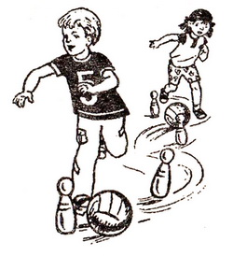По сигналу или команде воспитателя ребенок должен вести мяч ногой от линии, обходя все предметы «змейкой», то справа, то слева, не потеряв при этом ни разу мяч и не сбив ни одного предмета.
Побеждает тот игрок, кто пройдет «змейку» без ошибок.
Вариант игры:
- можно сделать две одинаковые линии «змейки» на расстоянии 2 м друг от друга и проводить одновременно соревнование на скорость между двумя участниками;
- ребенок будет вести от линии маленький мяч клюшкой, обходя предметы «змейки»;
- игрок будет вести мяч от линии, обходя все предметы «змейки», ударяя его при этом о пол или землю.
Категория: Игры с мячом
Развивает: координацию движений, ловкость

Эстафета с мячами
Цель игры: обучение быстро и точно передавать мяч другому игроку, развитие ловкости и координации движения.
На игровой площадке проводится черта. Играющие дети разделяются на 2—3 команды с равным числом игроков. Команды становятся у черты в колонны на расстоянии вытянутых рук друг за другом. Расстояние между колоннами 1—1,5 м. Ноги играющих расставлены на ширину плеч. Стоящий первым в колонне ребенок держит в руках мяч.
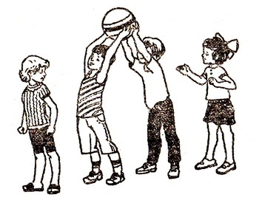По сигналу воспитателя (хлопок в ладоши, свисток и т. д.) или его команде: «Вверх!..» или «Поднять руки!..» все дети поднимают руки вверх, а стоящий первым ребенок передает мяч через голову второму, второй — третьему и т. д., пока мяч не получит последний ребенок в колонне. Когда мяч получает последний играющий, то он бежит и отдает мяч воспитателю.
Побеждает команда, игрок которой первым отдал мяч воспитателю.
Варианты игры:
- сначала мяч передается вверху спереди назад, а потом в обратном направлении: сзади наперед, а поэтому воспитателю отдает мяч игрок, стоящий первым;
- мяч передается назад внизу между широко расставленными ногами;
- 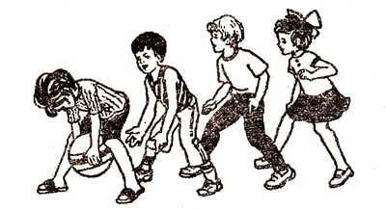комбинация двух движений: мяч передается назад вверху над головами, а вперед — внизу, между широко расставленными ногами.
Подводя итоги игры, воспитатель отмечает четкость командной игры.
Категория: Игры с мячом
Развивает: координацию движений, ловкость

Не урони мяч
Цель игры: обучение в игровой манере прыжкам и бегу, ловкости и координации движений.
На игровой площадке проводятся две параллельные линии на расстоянии 4—6 м (в зависимости от возраста играющих детей).
Играющие дети делятся на 3—4 команды с равным числом участников. Команды выстраиваются в колонну у первой черты на расстоянии 1,5 м друг от друга. Каждый стоящий первым получает мяч и зажимает его между ног.
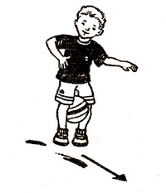
По сигналу или команде воспитателя дети начинают прыгать на двух ногах до второй линии. После пересечения линии они берут мяч в руки, бегом возвращаются назад, передают мяч следующему игроку, а сами становятся в конец колонны.
Побеждает та команда, чей последний игрок пересечет первым линию «старта» с мячом в руках.
Вариант игры: на второй линии для каждой команды ставят ориентир, вокруг которого должен прыгать ребенок, а потом также прыжками возвращаться с зажатым между ног мячом к первой линии, передавая его следующему игроку за первой линией.
Категория: Игры с мячом
Развивает: координацию движений, ловкость

Зайцы в огороде
Разновидность «Ловишки», но в роли «ловишки» выступает «собака».
Перед началом игры выбирается из числа играющих или назначает воспитатель «собаку». Остальные дети — «зайцы». На одной стороне игровой площадки рисуют кружки диаметром до 50 см — это «домики-норки» зайцев. На противоположной стороне площадки (на расстоянии 10—15 м) рисуют еще один круг диаметром 1,0— 1,5 м — это будка «собаки».
Расположенная между «норками» и будкой собаки игровая площадка — это огород с грядками. При желании на нем можно обозначить черточками или кружочками грядки.
По первому сигналу воспитателя «зайцы» выбегают из норок и бегут в огород, перепрыгивая через грядки. Там они лакомятся морковкой, капустой…
Воспитатель подает второй сигнал или команду: «Собака бежит!..» После этого зайцы спешат добраться до своих «норок», спрятаться в них, а собака старается поймать зайца, «осалив» его» (дотронувшись до него рукой). Пойманный заяц отходит к будке собаки и больше не принимает участия в игре.
Когда будет поймано 3—6 «зайцев», воспитатель может выбрать из играющих другую «собаку», а пойманные «зайцы» снова возвращаются в игру, которая начинается сначала.
Категория: Игры на свежем воздухе и в помещении
Развивает: координацию движений, ловкость, опорно-двигательный аппарат, способности бега, чувства спортивного соперничества

Кот и мышки
Разновидность игры «Ловишка», но в роли «ловишки» выступает «кот».
У края игровой площадки проводится линия, за которой чертятся круги или кладутся обручи — «домики-норки мышей». На расстоянии 5—8 м от линии на пеньке или на стульчике садится «кот», а мыши устраиваются в своих «норках».
Показывая начало игры, роль кота выполняет воспитатель, а затем выбирается «кот» из играющих детей. Когда все заняли свои места, воспитатель обращается к детям-«мышкам»: «Кот спит!..» Можно использовать рифмовку:
Кошка мышек сторожит,
Притворилась, будто спит…
После этих слов воспитателя «мышки» покидают свои «норки» и начинают бегать по игровому полю, близко подходят к «коту». Через некоторое время воспитатель говорит: «Кот просыпается!..»
Можно использовать рифмовку:
Тише, мышки, не шумите,
Вы кота не разбудите!..
После этих слов «кот» встает на четвереньки, потягивается, говорит: «Мяу!..»
Это служит сигналом, что он начинает ловить мышей. Пойманных «мышей» кот отводит к своему месту, а игра начинается сначала, но уже без их участия.
После того, как «кот» поймал 3—5 мышей, воспитатель назначает нового «кота», а пойманные «мыши» возвращаются в игру.
Категория: Игры на свежем воздухе и в помещении
Развивает: координацию движений, ловкость, опорно-двигательный аппарат, способности бега, чувства спортивного соперничества

Охотник и зайцы
Цель игры: обучение бегу в игровой манере, развитие ловкости и координации движения.
Из числа играющих детей выбирают двоих: «охотника» и «бездомного зайца». Остальные дети-«зайцы» чертят для себя на игровой площадке кружки-«домики» диаметром до 50 см.
Каждый заяц занимает свой «домик»-кружок. Воспитатель подает сигнал, по которому охотник начинает преследовать «бездомного» зайца. Убегая от охотника, «заяц» петляет между домиками, а потом неожиданно может заскочить в любой домик и стать за спиной живущего там «зайца». В тот же момент этот «заяц» превращается в «бездомного», должен покинуть «домик» и убегать от гоняющегося теперь за ним охотника.
Как только охотник догнал зайца и дотронулся до него рукой, они меняются местами: заяц становится охотником, а охотник — зайцем.
Вариант игры: общее число зайцев уменьшается, а вместо кружочков «домиками» для «зайцев» служат дети, по 3—4 взявшиеся за руки.
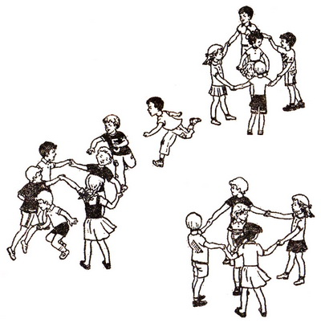
Они открывают «двери» (поднимают руки) перед «бездомным зайцем», пуская его в дом, и закрывают перед «охотником». Одновременно через другие «двери» домик покидает заяц, находившийся в нем. В остальном игра идет по тем же правилам.
Категория: Игры на свежем воздухе и в помещении
Развивает: координацию движений, ловкость

Не попадись…
Цель игры: обучение в игровой форме ходьбе, бегу, развитие ловкости, координации движений.
На игровой площадке чертится круг диаметром 5—8 м (в зависимости от возраста играющих детей).
Из играющих детей выбирается водящий, который располагается внутри круга в любом месте. Остальные дети становятся вокруг круга на расстоянии полушага от черты.
По сигналу воспитателя дети прыгают в круг, бегают по нему и выскакивают обратно. Водящий бегает в пределах круга и старается коснуться играющих, когда они находятся внутри круга. При приближении водящего каждый играющий должен успеть покинуть пределы круга.
Тот играющий, до кого успел дотронуться водящий в пределах круга, получает штрафное очко, но остается в игре (или выбывает из игры). Через некоторое время воспитатель подсчитывает число штрафных очков и тех играющих, кого не успел коснуться водящий. Производится замена водящего, и игра начинается сначала.
Вариант игры: можно несколько изменить условия игры. Водящим становится первый же игрок, до кого дотронулся прежний водящий в пределах круга, а ведущий занимает место игрока.
Категория: Игры на свежем воздухе и в помещении
Развивает: координацию движений, ловкость

Горелки
Цель игры: закрепление в игровой форме навыков бега, развитие ловкости, координации движений.
На игровой площадке проводится линия. Играющих должно быть нечетное число. Из них выбирается один «водящий» («ловящий»). Остальные играющие строятся в колонну парами на расстоянии вытянутых рук, не доходя 2—3 шагов до проведенной линии, и берутся за руки.
Водящий становится на проведенную линию на 2— 3 шага сзади колонны играющих.
Дети в колонне говорят рифмовку:
«Гори, гори ясно,
Чтобы не погасло.
Глянь на небо — Птички летят,
Колокольчики звенят!
Раз, два, три — беги!..»
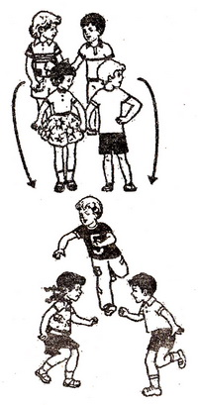После слова «беги» дети, стоящие в последней паре, бегут по обе стороны колонны. Они стремятся пробежать вдоль всей колонны и стать первой парой, успев взяться за руки.
Ловящий старается успеть поймать одного из них, пока дети не успели встретиться и взяться за руки. Если ловящий (водящий) успевает поймать одного играющего, то уже он с этим играющим становится в первой паре, а оставшийся без пары игрок становится «ловящим».
Игра заканчивается после того, как все пары пробегут по одному разу, но может продолжаться и дальше. В таком случае, когда пробежали все пары, колонна делает 2—3 шага назад к линии.
Категория: Игры на свежем воздухе и в помещении
Развивает: координацию движений, ловкость

С кочки на кочку
По цели и характеру она напоминает игру «Через ручеек».
На игровой площадке чертятся две ровные или извилистые линии на расстоянии 3—5 м. Это берега, между которыми располагается болото. На поверхности болота начерчены на расстоянии 20—30 см друг от друга кочки-кружки. Дети становятся на одном берегу болота. Их задача, перепрыгивая с кочки на кочку, перебраться на другой берег болота. Прыгать можно на одной или на двух ногах.
Кто из играющих детей оступится и попадет ногой в болото, тот выбывает из игры.
Вариант игры: каждый из играющих вместо нарисованных кочек получает по две дощечки, переставляя которые и становясь на них, можно перебраться на другой берег.
Категория: Игры на свежем воздухе и в помещении
Развивает: координацию движений

Не урони шарик
Цель игры: кроме закрепления навыков ходьбы и бега, дети развивают ловкость и координацию движений.
На игровой площадке проводят две параллельные линии на расстоянии 5—10 см (в зависимости от возраста играющих). Это линии «старта» и «финиша».
На линию старта одновременно выходят 2—3 игрока. Каждому ребенку дают столовую ложку, в которой лежит шарик от пинг-понга. Играющий держит ложку в вытянутой руке, не придерживая шарик другой рукой.
По сигналу воспитателя дети начинают движение от линии старта. Их задача состоит в том, чтобы дойти или добежать до линии «финиша», но при этом не уронить шарик. Если игрок в процессе движения уронит шарик, то должен поднять его, вернуться на то место, где уронил, положить шарик в ложку и только потом продолжить движение.
Победителем считается ребенок, первым пересекший линию «финиша» и не уронивший шарик. Можно устраивать новые забеги среди победителей каждого предварительного забега.
Вариант игры: игра может проводиться в виде эстафеты, когда все участники разделены на 2—3 команды в зависимости от количества участников:
- играющий должен донести шарик в ложке до линии финиша, а вернуться бегом, передав ложку и шарик следующему игроку;
- играющий должен донести шарик в ложке в оба конца, передав их следующему играющему.
Побеждает команда, первой закончившая эстафету.
Категория: Игры на свежем воздухе и в помещении
Развивает: координацию движений, ловкость

Гусеницы
Цель игры: обучение в игровой форме прыжкам на одной ноге, развитие координации движений.
На игровой площадке перед началом игры проводят дне параллельные линии на расстоянии 6—10 м (в зависимости от возраста и возможностей играющих детей). Это линии «старта» и «финиша».
В зависимости от числа участников, все играющие дети делятся ни 2—3 команды с равным количеством игроков.
По команде воспитателя, команды подходят к линии старта и строятся в колонну друг за другом с дистанцией между колоннами 1,5—2 м. Каждый играющий сгибает ногу в колене. Стоящий за ним ребенок одну руку кладет на плечо стоящего впереди, а другой рукой держит его согнутую ногу. У последнего игрока нога просто согнута в колене. Таким образом образуется команда-цепочка. По сигналу воспитателя каждая из команд-цепочек начинает движение вперед, передвигаясь прыжками на одной ноге.
Побеждает та команда, которая быстрее преодолеет расстояние между линиями и пересечет линию «финиша».
Категория: Игры на свежем воздухе и в помещении
Развивает: координацию движений

Соперники (Петушки)
Цель игры: освоение прыжков на одной ноге, развитие ловкости и координации движений.
На игровой площадке очерчивается круг диаметром 1,5—2 м. Двое игроков становятся в центр круга лицом друг к другу. Каждый стоит на одной ноге (вторая согнута в колене), руки скрещены на груди.
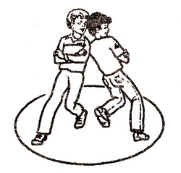
Игра начинается по сигналу воспитателя: хлопок в ладоши, свисток и т. п. Задача играющего, прыгая на одной ноге и толкая соперника плечом, заставить его опустить вторую ногу или вытолкнуть его за пределы круга.
Игра проводится попарно, а победители пар встречаются между собой.
Категория: Игры на свежем воздухе и в помещении
Развивает: координацию движений, ловкость

Рыбки
Цель игры: обучение в игровой форме видам движения (ходьба, бег), развитие ловкости и координации движений.
Перед игрой воспитатель заготавливает из картона «рыбки» (длина — 15—20 см, ширина — 5—7 см), которые окрашиваются в цвета играющих команд (например, синие, красные и зеленые рыбки). К хвостику каждой рыбки привязывается нитка длиной 50—60 см.
Игра предполагает соревновательный характер двух или трех (в зависимости от числа детей) команд с равным числом участников в каждой команде.
Дети выстраиваются на игровой площадке и делятся на команды. Каждая команда получает «рыбок» своего цвета. Каждый ребенок получает «рыбку» цвета своей команды и свободный конец нитки заправляет за свой носок так, чтобы при ходьбе или беге «рыбка» тянулась сзади на нитке, касаясь пола — «плыла».
После этого команды выходят на игровое поле. По сигналу воспитатели дети начинают ходить и бегать по площадке, стараясь наступить на «рыбку» противника и в то же время не дать «поймать» свою «рыбку». Ребенок, чью рыбку «поймали» (выдернули нитку из носка), выбывает из игры, а «рыбку» забирает поймавший игрок.
После окончания игры воспитатель подводит итоги. Побеждает та команда, у которой осталось больше непойманных своих рыбок, но больше «пойманных» чужих «рыбок».
Правила игры: во время игры нельзя хватать руками игрока другой команды, толкаться, наступать на ноги другим игрокам.
Категория: Игры на свежем воздухе и в помещении
Развивает: координацию движений, ловкость, основные виды движений

Кто дальше?..
По цели и характеру эта игра близка игре «Донеси мешочек».
На игровой площадке проводят две параллельные линии на расстоянии 5—8 м (в зависимости от возраста играющих).
У первой черты ребенок наклоняется вперед, сгибаясь почти до прямого угла. На спину ему кладут мешочек с песком или подушечку. В таком положении ребенок должен пройти путь до следующей черты, не уронив предмет со спины во время движения.
Правила игры: поправлять предмет или поддерживать его во время ходьбы между линиями. Ребенок, потерявший груз, выбывает из игры.
Категория: Игры на свежем воздухе и в помещении
Развивает: выдержку, координацию движений

Донеси мешочек
Цель игры: развитие выдержки и координации движений.
Для игры готовят 4—5 небольших мешочка, наполненных песком. На игровой площадке проводятся две параллельные черты на расстоянии 5—8 м (в зависимости от возраста играющих). Воспитатель ставит перед детьми задачу: пройти с мешочком на голове от одной до другой линии. В начале игры скорость движения не имеет значения, но ребенок, уронивший мешочек во время движения, выбывает из дальнейшей игры.
После трех-четырех таких переходов воспитатель отмечает детей, ни разу не потерявших свой мешочек, а также подбадривает остальных.
Правила игры: поправлять мешочек на голове можно только за чертой, но до него нельзя дотрагиваться во время ходьбы.
Вариант игры: после проявления детьми умения воспитатель может провести соревнование на скорость между 3—4 играющим!
Категория: Игры на свежем воздухе и в помещении
Развивает: выдержку, координацию движений

Из обруча в обруч
Цель игры: развитие основных видов движения (прыжки в длину с места), укрепление опорно-двигательного аппарата, развитие координации движений.
На игровой площадке кладут обручи на расстоянии 30 см друг от друга. При отсутствии обручей на полу или на земле можно начертить на таком же расстоянии друг от друга круги или квадраты. Всего 6—8.
Дети выстраиваются в колонну и по сигналу воспитателя начинают прыжки на двух ногах из обруча в обруч, следуя с интервалом друг за другом, не мешая при этом друг другу. Ребенок, закончивший прыжки и достигший последнего обруча, бегом возвращается и становится в конец колонны.
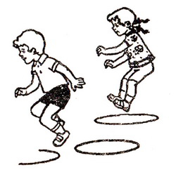В конце игры воспитатель отмечает качество прыжка и приземления детей, не забывая отметить положительное участие всех детей в игре.
Категория: Игры на свежем воздухе и в помещении
Развивает: координацию движений, основные виды движений

Дойди до середины
Цель игры: развитие ловкости, укрепление мускулатуры рук.
Для данной игры берутся две круглые палки одинаковой длины и одинакового диаметра. К середине каждой палки привязывается конец шнура длиной 8—10 м, а его середина отмечается привязанной яркой ленточкой. Двое играющих берут по палке и отходят друг от друга на длину шнура так, чтобы он был в натянутом состоянии.
По сигналу проводящего игру дети начинают быстро вращать палки обеими руками, наматывая на них шнур, и продвигаться постепенно вперед, поддерживая шнур в натянутом состоянии. Выигрывает тот участник, который раньше намотает шнур до ленточки.
В игре может принимать участие любое количество детей. Каждый раз играет другая пара.
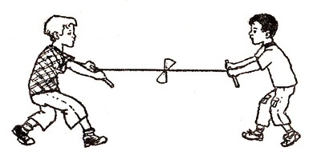Варианты игры:
- Выигравший получает право продолжить игру с другим партнером до первого поражения. Выявляется участник, победивший большее число раз.
- Проигравшие выбывают, а между победителями пар устраивается соревнование с последующим выбыванием до выявления одного победителя.
Категория: Игры на свежем воздухе и в помещении
Развивает: ловкость, мускулатуру рук

Перетягивание каната
По цели и характеру является разновидностью игры «Перетягивание в шеренгах».
На игровой площадке проводится две параллельные линии на расстоянии 1 м друг от друга. Для игры берется толстая веревка или канат, на середине которого привязывается яркая лента.
Все играющие делятся на две равные группы. Каждая из команд занимает место за своей линией и берется за канат так, чтобы яркая лента находилась посередине между двумя линиями.
По сигналу учителя или по его команде игроки каждой из команд тянут канат в противоположные стороны, пытаясь перетянуть ленточку за свою черту.
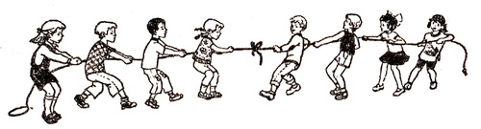Побеждает команда, сумевшая перетянуть ленточку через условленную границу. После этого игра повторяется.
Категория: Игры на свежем воздухе и в помещении
Развивает: выносливость, ловкость, навыки игры в коллективе, опорно-двигательный аппарат, силу

Бычки
Цель игры: укрепление опорно-двигательного аппарата, развитие ловкости и координации движений.
На игровой площадке чертятся две параллельные линии на расстоянии 5—10 м (в зависимости от возраста детей). К первой линии подходят одновременно по 3—4 ребенка. Перед каждым на линии лежит по одинаковому мячу.
По сигналу или команде воспитателя дети становятся на четвереньки и начинают движение ко второй линии, одновременно толкая головой перед собой мяч.
Побеждает тот игрок, кто первым пересечет вторую линию, не потеряв при этом мяч.
Категория: Игры с мячом
Развивает: координацию движений, ловкость, опорно-двигательный аппарат

Чей мяч дальше?..
Цель игры: обучение в игровой манере метанию мяча, развитие силы и точности броска.
На игровой площадке проводится линия на расстоянии 1—2 м от стены. За ней проводится еще 3—5 параллельных линий на расстоянии 20—30 см между ними.
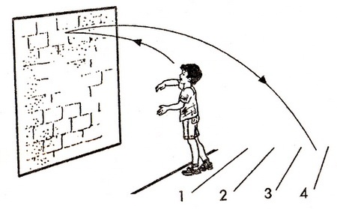
Дети по очереди подходят к первой черте и по команде или сигналу воспитателя бросают мяч в стену, а потом воспитатель отмечает за какую черту упал мяч, отскочивший от стены. Побеждает тот ребенок, после броска которого мяч отскочил дальше.
Категория: Игры с мячом
Развивает: силу, точность броска

Посадка картофеля
Цель игры: развитие быстроты, силовой выносливости.
Создаются две команды по пять человек. Игрок, стоящий первым, — капитан, он держит в руках мешочек с пятью картофелинами (камешками). На расстоянии двадцати-тридцати шагов от каждой колонны начерчены пять кружков. По сигналу капитаны команд бегут к кружочкам и сажают картошку по одной в каждый кружочек, затем возвращаются и передают мешочек следующему игроку, который, взяв мешочек, бежит собирать картошку, и т. д.
Правила игры:
- капитаны стартуют по сигналу;
- игроки не выходят за линию без мешочка. Если картошка упала, ее следует поднять и затем бежать;
- подбегать к команде надо с левой стороны.
Категория: Белорусские народные игры
Развивает: быстроту движения, силовую выносливость

Спутанные кони (Тышаулы атлар)
Цель игры: развитие силовой выносливости, укрепление костно-мышечного аппарата ног.
На игровой площадке чертится линия. На расстоянии от нее (не более 20 м) устанавливаются флажки, стойки.
Играющие делятся на три-четыре команды и выстраиваются за линией. По сигналу первые игроки команд начинают прыжки, обегают флажки и возвращаются обратно бегом. Затем бегут вторые и т. д.
Правила игры:
- выигрывает команда, закончившая эстафету первой;
- прыгать следует правильно, отталкиваясь обоими ногами одновременно, помогая руками.
Категория: Татарские народные игры
Развивает: силовую выносливость

Пастух
Цель игры: развитие внимания, ловкости, быстроты реакции.
На игровой площадке чертится линия — ручеек, по одну сторону от которого собираются выбранные пастух и овцы, по другую сидит волк. Овцы стоят позади пастуха, обхватив друг друга за пояс.
Волк обращается к пастуху со словами: «Я волк горный, унесу!» Пастух отвечает: «А я пастух смелый, не отдам». После этих слов пастуха волк перепрыгивает через ручеек и старается дотянуться до овец. Пастух, расставив руки в стороны, защищает овец от волка, не давая ему возможности дотронуться до них. В случае удачи волк уводит добычу с собой. Игра начинается сначала, но меняются роли.
Правила игры:
- волк переходит линию только после слов пастуха «не отдам»;
- овца, до которой дотронулся волк, должна без сопротивления идти за волком.
Категория: Армянские народные игры
Развивает: быстроту реакции, внимание, ловкость

Фигуры
Цель игры: развитие внимания, умения реагировать на сигнал.
Из общего числа участников игры выбирается ведущий. Остальные игроки разбегаются по площадке. Водящий ходит и говорит:
«Море волнуется — раз,
Море волнуется — два,
Море волнуется — три,
Все фигуры на месте — замри!»
После этих слов все играющие останавливаются и замирают в той позе, в которой их застала команда водящего. Водящий обходит играющих и старается найти того, кто пошевелится. Этот игрок занимает место водящего, а остальным фигурам дается команда: «Отомри!», и игра продолжается.
Вариант игры: пошевелившиеся игроки выбывают из игры, а игра продолжается с прежним водящим до тех пор, пока не останется 3—4 играющих.
Категория: Игры на свежем воздухе и в помещении
Развивает: внимание, умения действовать по сигналу

Снайперы
Цель игры: обучение метанию (вместе мяча — снежок), развитие точности броска, глазомера.
На игровой площадке сначала строится из снега стенка длиной до 2 м и высотой до 1 м. На ее плоский верхний край кладут яркий кубик, кеглю или другой яркий предмет.
На расстоянии 1,5—3 м (в зависимости от возраста детей) от стенки проводится линия. От этой линии дети по очереди стараются сбить предмет со стенки снежками (количество снежков может быть ограничено или не ограничено).
На верхний край стенки можно положить несколько ярких предметов на расстоянии 30—40 см друг от друга, чтобы в игре одновременно приняло участие несколько детей.
Победителем считается тот, кто поразил цель меньшим количеством снежков.
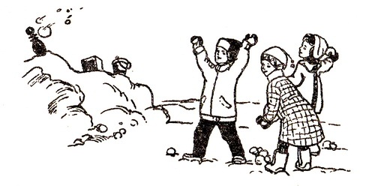
Вариант игры: после поражения цели ребенок отходит шаг назад и снова начинает поражать цель определенным количеством снежков (3 снежка). Так продолжается до промаха. Победителем считается тот, кто поражает цель с самой дальней дистанции.
Категория: Активные игры зимой
Развивает: глазомер, точность броска

Передай мяч
Цель игры: обучение детей погружению в воду с головой.
Игра проводится в бассейне или на ограниченном участке водоема с глубиной по пояс (максимум по грудь) ребенку.
Играющие дети разбиваются на пары и становятся друг за другом на расстоянии 0,7—0,8 м. Ноги расставлены на ширину плеч. Стоящий впереди ребенок держит в руках мяч.
По сигналу или команде воспитателя стоящий впереди ребенок наклоняется вперед, погружается с головой в воду и передает мяч между ног стоящему сзади ребенку. После этого дети поворачиваются кругом и передают мяч в обратном направлении.
Воспитатель отмечает пару, которая играет быстрее и четче.
Категория: Игры на воде
Развивает: координацию движений, навыки плавания

Варианты игры:
- играющие дети делятся на две-три команды с равным числом участников и становятся в колонны на расстоянии 0,7—0,8 м друг от друга. В руках у стоящего первым в колонне мяч. По сигналу или команде воспитателя начинается передача мяча под водой между ног стоящему сзади. Последний ребенок, получив мяч, должен поднять его над головой. Побеждает та команда, которая быстрее других выполнила упражнение;
- играющие дети передают мяч в одном направлении, а потом поворачиваются кругом и передают мяч в другом направлении. Побеждает команда, первой выполнившая задание в обоих направлениях;
- дети передают мяч не между ног, а справа или слева от ног.

На новое место (Смени место…)
Цель игры: улучшение скорости бега, выносливости, чувства товарищества, командной игры.
На игровой площадке проводятся две параллельные линии на расстоянии 16—20 м. Играющие делятся на две команды с равным числом участников, которые выстраиваются в колонны на линии старта, на расстоянии 1,5— 2 м друг от друга.
По сигналу или по команде учителя первая пара, взявшись за руки, бежит к черте. Первые номера остаются за линией финиша, а вторые возвращаются к команде, берут за руку третьего стоявшего в колонне и снова бегут. Затем остаются вторые номера, а возвращаются третьи, чтобы уже бежать с четвертыми номерами и т. д.
Побеждает команда, игроки которой первыми пересекут линию финиша и построятся в колонну на новом месте.
Категория: Игры на свежем воздухе и в помещении
Развивает: выносливость, навыки игры в коллективе, способности бега, чувства товарищества

С кочки на кочку
По цели и характеру она напоминает игру «Через ручеек».
На игровой площадке чертятся две ровные или извилистые линии на расстоянии 3—5 м. Это берега, между которыми располагается болото. На поверхности болота начерчены на расстоянии 20—30 см друг от друга кочки-кружки. Дети становятся на одном берегу болота. Их задача, перепрыгивая с кочки на кочку, перебраться на другой берег болота. Прыгать можно на одной или на двух ногах.
Кто из играющих детей оступится и попадет ногой в болото, тот выбывает из игры.
Вариант игры: каждый из играющих вместо нарисованных кочек получает по две дощечки, переставляя которые и становясь на них, можно перебраться на другой берег.
Категория: Игры на свежем воздухе и в помещении
Развивает: внимание, умения действовать по сигналу

Третий лишний
По цели и характеру является одной из разновидностей игры «Пятнашки».
Из общего числа играющих выбирают двоих: один из них — водящий. Остальные играющие становятся попарно друг за другом лицом к образовавшемуся кругу (круг можно начертить на игровой площадке диаметром 5—6 м).
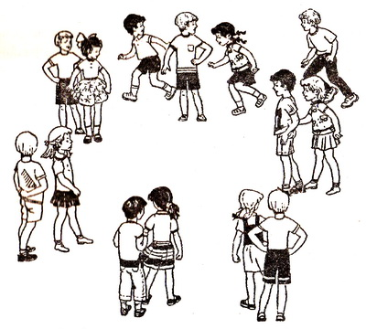Первый играющий отходит от водящего на 3—4 шага начинает убегать. Водящий должен догнать его и «запятнать», Чтобы не быть «запятнанным», убегающий игрок может стать впереди любой пары и сказать: «Третий лишний!» («Много троих, хватит двоих!»).
После этих слов стоящий последним в паре начинает убегать от водящего. Если водящему удалось догнать и «осалить» убегающего игрока, то они меняются ролями.
Правила игры: бегать можно только по кругу, но нельзя перебегать через него.
Категория: Игры на свежем воздухе и в помещении
Развивает: координацию движений, ловкость, опорно-двигательный аппарат, способности бега, чувства спортивного соперничества

Свободное место
Цель игры: развитие скоростных качеств, ловкости, внимания.
Из числа играющих выбирается водящий. Остальные дети становятся в круг, очерчивая к тому же небольшой круг (диаметром 40 см) вокруг своих ног. Водящий подбегает к одному из стоящих и дотрагивается до него рукой. После этого водящий бежит в одну сторону, и игрок — в другую. Каждый из них стремится быстрее обежать круг и занять освободившееся место. Оставшийся из двоих без места становится водящим, и игра продолжается.
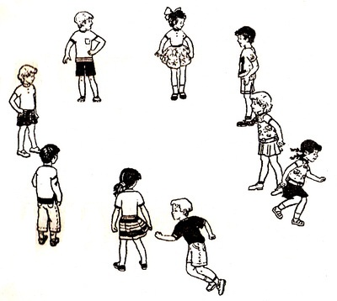
Правила игры: пробегать через круг запрещается.
Категория: Игры на свежем воздухе и в помещении
Развивает: внимание, ловкость, скоростные качества

Утята и щука
Разновидность игры «Ловишка», но в роли «ловишки» выступает «щука».
Перед началом игры выбирают или воспитатель назначает из играющих детей «щуку». Остальные дети — «утята».
В центре игровой площадки рисуется круг диаметром 6—10 м. Это «озеро», в котором живет «щука». У черты, по краям круга (берега озера) стоят дети-«утята».
По сигналу воспитателя «утята» прыгают с берега в озеро, плавают в нем, передвигаясь на двух ногах прыжками. Как только к ним приближается «щука», «утята» спешат выбраться на берет, пересечь линию круга.
Зазевавшегося «утенка» хватает «щука» и отводит за пределы круга. Он больше не принимает участия в игре, а игра повторяется.
Когда «щукой» поймано 5—6 «утят», воспитатель выбирает новую «щуку», а пойманные «утята» возвращаются в игру.
Категория: Игры на свежем воздухе и в помещении
Развивает: координацию движений, ловкость, опорно-двигательный аппарат, способности бега, чувства спортивного соперничества

Смени место
Цель игры: развитие скоростных качеств, ловкости, внимания, умения играть в команде.
На игровой площадке проводятся две линии на расстоянии 10—25 м (в зависимости от размеров игровой площадки и возраста играющих). Все играющие делятся на две команды с равным числом участников. Каждая команда выстраивается в шеренгу у линии с двух сторон.
По сигналу руководителя или по его команде команды игроков стремятся поменяться местами, то есть перебежать за противоположную линию и выстроиться в шеренгу, заняв каждый свое место.
Побеждает команда, которая сумела первой разместиться за противоположной линией.
Категория: Игры на свежем воздухе и в помещении
Развивает: внимание, ловкость, навыки игры в коллективе, скоростные качества

Мяч соседу
Цель игры: развитие ловкости.
Из числа играющих выбирается водящий. Остальные игроки становятся в круг на расстоянии одного шага друг от друга, а в центре круга — водящий.
По сигналу или по команде учителя игроки начинают передавать мяч друг другу вправо или влево, но обязательно рядом стоящему игроку. Направление передачи мяча может меняться в процессе игры много раз. Задача водящего — не покидая пределы круга, дотронуться до мяча, находящегося в руках игрока, или во время передачи.
Если это удается, то тот игрок, у которого был в данный момент мяч, становится водящим и игра начинается сначала.
Категория: Активные игры с мячом
Развивает: ловкость

Попрыгунчики-воробушки
По цели и характеру повторяет игру «Не попадись…».
На игровой площадке чертится круг диаметром 5— 8 м (в зависимости от возраста участников игры). Из числа участников выбирают водящего — «большую птицу» (сокол, коршун, орел). Эта птица располагается внутри круга.
Остальные играющие изображают воробушков. Они то впрыгивают в круг, то выпрыгивают из него, стараясь не попасться «большой птице», могут бегать по кругу.
Водящий старается дотронуться рукой («осалить», «запятнать») до «воробьев», находящихся в пределах круга. Счет ведется на количество штрафных очков за определенный отрезок игры или первый «осаленный» воробей становится внутри круга «большой птицей», а водящий становится воробушком. Игра продолжается.
Вариант игры: воробушкам разрешается передвигаться только прыгая на двух ногах.
Категория: Игры на свежем воздухе и в помещении
Развивает: координацию движений, ловкость

Невод
Цель игры: обучение основным видам движения (ходьба, бег, прыжки), укрепление опорно-двигательного аппарата, развитие ловкости.
Игровая площадка представляет собой «озеро». По нему ходят двое водящих с «неводом» (держа за концы натянутую скакалку, веревочку, шнур). Они стараются загнать в «невод» других играющих детей — «рыбок», которые стараются вырваться из «невода», перепрыгнув через него. «Рыбки», не успевшие перепрыгнуть через «невод» или задевшие его в момент прыжка, выбывают из игры, а водящие начинают новый заход с «неводом» по игровой площадке.
Правила игры: «невод» должен все время двигаться на одинаковой высоте. Категорически запрещается поднимать «невод» во время прыжка, что может привести к травме.
Игра заканчивается, когда будут пойманы все «рыбки».
Категория: Игры на свежем воздухе и в помещении
Развивает: ловкость, опорно-двигательный аппарат

Лошадки
Цель игры: обучение в игровой форме основным видам движения (ходьба, бег), умению играть в коллективе.
На игровой площадке воспитатель разбивает детей на пары: «лошадка» и «кучер». В руках у «кучера» скакалка или кусок веревки, которой он «запрягает» «лошадку» (веревка проходит по задней поверхности шеи и под мышками), а ее концы (вожжи) «кучер» держит в руках. Управляя «вожжами», «кучер» едет по кругу игровой площадки, вдоль одной из сторон или передвигается по игровой площадке в разных направлениях, но не допускается сталкивание «лошадей».
По сигналу воспитателя через определенное время «кучер» и «лошадь» меняются местами.
Движения в игре могут быть от медленной ходьбы до бега, но всегда движения «лошади» и «кучера» должны быть согласованы.
Вариант игры: на игровой площадке проводятся две параллельные линии на расстоянии 8—10 м (линия «старта» и «финиша»). По сигналу воспитателя проводятся «скачки». В каждом «забеге» участвует 3—4 пары, задача которых быстрее пройти дистанцию от старта до финиша. Побеждает пара, первая пересекшая линию «финиша».
Категория: Игры на свежем воздухе и в помещении
Развивает: основные виды движений, умение работать в коллективе

Два Мороза
По цели и характеру является одной из разновидностей игры «Ловишка» (салки, пятнашки).
На игровой площадке на расстоянии 15—25 м друг от друга проводятся две линии. За этими линиями располагаются «домики», а между ними — игровое поле.
Из общего числа играющих выбирают двух водящих, которые становятся в центре площадки и говорят рифмовку:
Мы два брата молодые,
Два Мороза удалые!
Я Мороз — Красный Нос,
А я Мороз — Синий Нос.
Кто из вас решится
В путь дороженьку пуститься?!..
Дети, стоящие за одной из черт в «домике», хором отвечают:
Не боимся мы угроз,
И не страшен нам Мороз!
После этих слов они стараются перебежать игровую площадку и скрыться за другой линией в доме. Оба Мороза стараются коснуться рукой («запятнать») как можно больше перебегающих детей. Тот игрок, которого коснулась рука Мороза, застывает на месте, а остальные играющие скрываются за линией дома.
Затем следует перебежка в другую сторону. Во время этой перебежки играющие могут выручить своих «осаленных» товарищей, коснувшись их рукой. После этого ранее «запятнанный» игрок возвращается в игру и старается скрыться за линией дома.
Правила игры: водящие не имеют права касаться рукой игроков, успевших пересечь линию;
- после нескольких перебежек выбираются новые Морозы, а игра начинается сначала.
Категория: Игры на свежем воздухе и в помещении
Развивает: координацию движений, ловкость, опорно-двигательный аппарат, способности бега, чувства спортивного соперничества

Салки
По цели и характеру игра является разновидностью «ловишек».
Из играющих детей выбирается водящий — салка. Остальные игроки строятся в шеренгу. Водящий выходит на середину игровой площадки и громко говорит: «Я — салка!».
По этому сигналу играющие разбегаются по площадке, а водящий должен догнать и коснуться рукой («осалить») игроков. Тот, кого салка коснулся, останавливается, поднимает руку и громко говорит: «Я — салка!».
Новый салка не может сразу же коснуться рукой прежнего водящего. Игра может продолжаться, или по команде руководителя все собираются и строятся в шеренгу, а игра начинается сначала.
Условия игры можно усложнить: не разрешается «салить» игрока, если он при приближении водящего успел присесть на корточки, или встать на любую возвышенность, или взяться за руки с кем-нибудь из игроков.
Категория: Игры на свежем воздухе и в помещении
Развивает: координацию движений, ловкость, опорно-двигательный аппарат, способности бега, чувства спортивного соперничества

Всадники
Цель игры: обучение основным видам движения (ходьба, бег), развитие воображения и дисциплинированности детей.
Для проведения игры приготавливают несколько тонких палочек длиной 50—60 см с незаостренными краями (по числу участников игры). Каждому ребенку выдается по такой палке и предлагается на нее сесть верхом, держа один конец левой рукой, а другой конец палки должен свободно скользить по полу или земле. Ребенок верхом на палке — это «всадник на коне».
По сигналу воспитателя «всадники» могут ходить по кругу, соблюдая дистанцию, то замедляя, то ускоряя движение, ритм которого регулирует воспитатель. «Всадники» могут «проскакать» через всю игровую площадку, размахивая правой рукой и погоняя «копя», могут менять ритм.
Правила игры: основным правилом является то, что «всадники» должны так умело управлять, чтобы «лошади» не сталкивались во время движения, не мешали движению других.
Вариант игры: после кратковременного обучения «всадников» можно устроить соревнования. На игровом поле чертятся две параллельные линии на расстоянии 5—10 м (в зависимости от возраста играющих). По сигналу воспитателя «всадники» должны будут преодолеть это расстояние. Побеждает «всадник», пришедший первым.
Категория: Игры на свежем воздухе и в помещении
Развивает: воображение, дисциплинированность, основные виды движений

Пожарные на учении
Цель игры: развитие ловкости, умения скользить по льду.
Дети делятся на 3—4 группы-команды. По числу участвующих команд подготавливают игровую площадку: на расстоянии 2—3 м от стартовой черты укатываются ледяные дорожки по числу играющих команд длиной 1—1,5 м. Через 2—3 м от ледяных дорожек стоят снежные валы (по числу играющих команд) высотой 40— 50 см, длиной — 1,5—2 м, шириной сверху 25—30 см. У финишной черты лежат или подвешиваются колокольчики.
По сигналу учителя от стартовой линии бегут первые участники команд. Они должны с короткого разбега проскользить по ледяной дорожке, пройти боком по снежному валу и, удачно спрыгнув, пробежать 8—10 м до финиша и позвонить в колокольчик. После сигнала колокольчика бег начинают вторые номера команды и т. д.
Победителем этой эстафеты считается команда, которая быстрее выполнила все задания, не допустив при этом падений на дорожке и правильно исполнив прыжки в глубину с вала.
Категория: Активные игры зимой
Развивает: ловкость

Ну-ка, отними!
Цель игры: развитие ловкости, внимания.
На игровой площадке проводится черта, за которой собираются все играющие. В начале игры назначается водящий. У него в руках мяч. По сигналу или по команде учителя водящий бросает мяч вперед. Все играющие выбегают из-за черты и стремятся схватить мяч. Кто первый схватит мяч, бежит с ним обратно, стараясь пересечь черту. Если другой игрок преграждает путь и касается мяча (силу, толчки — не применять), то игрок, державший мяч, бросает его на землю. Мяч подбирает любой другой игрок и устремляется к линии. У него также могут выбить мяч, дотронувшись до него.
Игрок, которому удается пересечь линию с мячом, получает право быть водящим и бросить мяч.
Побеждает тот, кто чаще других за время игры будет водящим.
Категория: Активные игры с мячом
Развивает: внимание, ловкость

Встречная эстафета
Цель игры: развитие быстроты, внимательности.
На поляне проводят две черты или прокладывают два параллельных лыжных следа на расстоянии 60 м — это стартовые линии. Играющие делятся на две команды с равным числом участников, которые выстраиваются в колонны на противоположных стартовых линиях.
По сигналу или команде учителя стоящие первыми в колоннах начинают бег в прямом направлении навстречу друг другу, стремясь как можно быстрее добежать до противоположной линии.
В момент пересечения линии играющий подает условный знак (поднятая рука, крик и т. п.), по которому начинает бег следующий участник команды. Побеждает та команда, все игроки которой первыми соберутся за стартовой чертой другой команды.
Категория: Активные игры зимой
Развивает: быстроту реакции, внимательность

Бросить и поймать
Цель игры: обучение в игровой форме бросанию и ловле мяча, развитие ловкости и координации движения ребенка.
На игровой площадке между двумя вертикальными стойками или двумя деревцами натягивают веревку на высоте поднятых рук ребенка. Воспитатель объясняет и показывает, как нужно бросить мяч через веревку, пробежать за ним следом под веревкой и успеть поймать его, не дав коснуться земли. Поймав мяч, можно бросить его с другой стороны и снова поймать. Одновременно могут играть 1—3 ребенка, а затем передавать мяч другим детям. Воспитатель наблюдает и отмечает удачные броски и ловлю мяча.
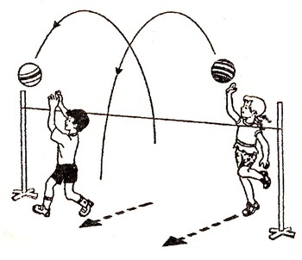
Вариант игры: у линии на расстоянии 1—1,5 м от веревки стоят в колоннах дети, разделенные на 2—3 команды с равным числом играющих. Сама игра проводится в виде эстафеты: первый ребенок бросает мяч, догоняет, ловит его. Затем возвращается бегом, передает следующему играющему, а сам становится в конец колонны.
Категория: Игры с мячом
Развивает: координацию движений, ловкость

Брось через верёвку
Цель и характер напоминает игру «Бросить и поймать».
На игровой площадке натягивают веревку между двумя вертикальными стойками или деревьями примерно на уровне 1 м от поверхности. На расстоянии 1—1,5 м от веревки проводится черта, у которой лежат 3—4 небольших мяча. К линии подходят 3—4 ребенка (по количеству мячей).
По сигналу или команде воспитателя каждый ребенок берет мяч двумя руками и бросает его из-за головы через веревку, а затем догоняет и ловит мяч. Пробегая под веревкой, дети стараются не задеть ее. Поймав мяч, дети возвращаются на линию бегом и снова бросают. Уронивший мяч выбывает из игры. Побеждает тот ребенок, кто большее число раз бросит и поймает мяч.
Вариант игры: дети играют в паре. По обе стороны веревки на расстоянии 1—1,5 м проведены линии, у которых стоят дети, играющие в паре. Сначала один бросает мяч, а другой ловит, а затем наоборот. Побеждает та пара, которая больше раз перебросит мяч через веревку, не уронив его.
Категория: Игры с мячом
Развивает: координацию движений, ловкость

Пройди бесшумно
Цель игры: развитие ловкости.
На игровой площадке друг против друга ставят 2—3 пары детей на расстоянии вытянутых рук, образуя своеобразные ворота. Этим детям завязывают глаза.
Остальные дети стоят перед этими «воротами». Воспитатель ставит перед ними задачу: пройти через эти «ворота». Проходить можно боком, пригнувшись или миновать «ворота» ползком, но нельзя бежать.
Дети с завязанными глазами, образующие «ворота», при малейшем шорохе поднимают руки, производят ими движения из стороны в сторону, пытаясь поймать проходящего. Пойманный ребенок (по условиям игры его можно схватить или просто дотронуться до него рукой) выбывает из дальнейшей игры.
Воспитатель наблюдает за игрой и отмечает тех игроков, кто большее число раз удачно прошел через «ворота».
Категория: Игры на свежем воздухе и в помещении
Развивает: ловкость

Караси и щука
Цель игры: обучение передвижению в воде, развитие ловкости, быстроты реакции.
Игра проводится в бассейне или на ограниченном участке водоема с глубиною до бедер или по пояс детям и имеет два варианта.
1-й вариант: из числа играющих детей выбирается «щука» (водящий), а остальные дети — «караси». В начале игры роль «щуки» может исполнить воспитатель.
В начале игры «караси» передвигаются по бассейну в разных направлениях, помогая себе гребками рук. «Щука» в это время стоит в углу бассейна или у веревочного ограждения.
По сигналу воспитателя или его команде: «Щука плывет!..» все дети спешат к бортикам бассейна или веревкам ограждения (возможно, выбегают на берег в зависимости от условий игры) и погружаются в воду до подбородка. Некоторые дети могут погружаться в воду с головой, периодически поднимая голову из воды и делая вдох.
Задача «щуки» поймать (дотронуться рукой) до зазевавшегося «карася». Игра заканчивается, когда поймано около половины «карасей» или пойманный первый «карась» становится «щукой», а игра начинается сначала.
2-й вариант: после того, как из числа играющих выбрали «щуку, остальные дети делятся на две одинаковые группы: одни — «камешки», а другие — «караси». Камешки, взявшись за руки, образуют круг, в котором в это время плавают и играют «караси».
«Щука» находится за пределами круга.
Воспитатель подает сигнал или команду: «Щука!..» После этой команды «щука» быстро вбегает в круг, стараясь поймать (дотронуться рукой) зазевавшихся «карасей», которые так же спешат спрятаться за «камешки» (стать за спину). «Щука» ловит только тех, кто не успел спрятаться, и уводит за пределы круга.
Игра повторяется, пока не будет поймано 3—4 (или больше половины) «карасей». Потом меняется «щука», а игра начинается сначала.
Категория: Игры на воде
Развивает: быстроту реакции, ловкость

Удочка
Цель игры: обучение детей быстро и безбоязненно погружаться под воду, развитие ловкости.
Игра проводится в бассейне или на участке водоема с глубиной по пояс детям.
Дети образуют круг, становясь на расстоянии вытянутых рук друг от друга. В центре круга стоит воспитатель, исполняющий роль водящего, у него в руках веревка, длина которой равна радиусу образовавшегося круга. К концу веревки привязана небольшая надувная игрушка. Это «удочка».
По сигналу или команде воспитатель начинает вращать веревку так, чтобы игрушка совершала круговые движения на уровне 10—15 см над водой. Задача играющих детей при приближении игрушки успеть присесть и погрузиться в воду. Тот ребенок, которого задела игрушка, получает штрафное очко.
В конце игры воспитатель подводит подсчет штрафных очков и определяет самых ловких детей, не имеющих штрафных очков или набравших наименьшее количество.
Категория: Игры на воде
Развивает: ловкость, навыки плавания

Журавли-журавушки
Цель игры: развитие внимание, координации движений, укрепление мышц туловища, спины, живота.
Для игры выбирается водящий-матка — «журавль». На игровой площадке дети выстраиваются в цепочку, лицом к ним стоит матка. Колонна все время движется, сначала медленно, потом ускоряя темп. При этом она выполняет указания вожака. Например, когда водящий говорит: «Желтобрюхая змея», колонна «журавлей» выстраивается в клиновидную фигуру. Если говорит о лягушках, то колонна в полуприседе прыгает вперед и т. д.
Правила игры:
- проигравшим считается тот, кто не смог выполнить задание и разорвал круг;
- проигравший игрок становится на самый конец колонны;
- матка-«журавль» меняется по договоренности.
Категория: Адыгейские народные игры
Развивает: внимание, координацию движений, мускулатуру спины

Волк во рву
Цель игры: развитие внимания, тренировка координации движений.
На игровой площадке проводятся две линии на расстоянии 1—1,5 м. Расстояние между ними — это ров, в котором находится водящий-волк. Волк может передвигаться только между этими линиями.
Остальные играющие — «козочки» — по сигналу учителя перебегают с одной стороны площадки на другую, перепрыгивая через ров. В это время волк старается поймать козочек, коснувшись рукой. Игроки, которых коснулся волк, останавливаются и выбывают из игры.
Вариант игры: водящих может быть 2—3. Проводится соревнование между волком (волками): кто больше за определенное число перебежек (4—5) поймает козочек, а также отмечаются козочки, ни разу не пойманные волками.
Категория: Игры на свежем воздухе и в помещении
Развивает: внимание, координацию движений

Коршун и наседка
Цель игры: обучение в игровой форме основным видам движения, развитие ловкости.
В игре принимают участие 8—12 детей, из которых выбирают двоих: «коршуна» и «наседку». Остальные дети — «цыплята».
Сбоку игровой площадки чертится круг диаметром 1,5—2 м. Это «гнездо» «коршуна». Он отходит к своему гнезду, а «наседка» выводит гулять «цыплят» на игровую площадку. Они идут цепочкой: держатся друг за друга (за руки или за пояс).
По сигналу воспитателя из гнезда вылетает «коршун» и пытается схватить последнего в цепочке «цыпленка». «Наседка», расставив руки, не подпускает «коршуна» к «цыплятам».
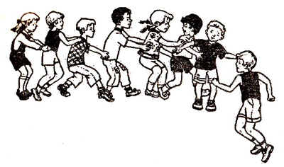
Правила игры: ни «коршун», ни «наседка» не применяют силу. «Коршун» должен попытаться, бегая вокруг, обмануть «наседку», схватить и унести пойманного «цыпленка» в свой дом. Если «коршун» схватил «цыпленка», то тот должен идти за ним.
Категория: Игры на свежем воздухе и в помещении
Развивает: ловкость, основные виды движений

Подними предмет
Цель игры: развитие ловкости, умения сохранять равновесие, освоение координации рук и ног, правильного положения туловища при передвижении на лыжах.
По условиям данной игры ребенок должен спуститься на лыжах с невысокой горки. На середине спуска находится приготовленный заранее предмет (еловая шишка, кегля, флажок и т. п.), который ребенок должен поднять, присев и наклонившись во время движения, не потеряв при этом равновесия.
Вариант игры: ребенок может спускаться с этой горки на санках, а во время движения поднять определенный предмет. Предметов может быть несколько, и за каждый из них начисляются очки.
Категория: Активные игры зимой
Развивает: координацию движений, ловкость

Перебежчики
Цель игры: по своим задачам и характеру напоминает игру «Ключи».
На игровой площадке чертятся кружки диаметром 50 см. Это «домики» для играющих. Их число должно быть на одно меньше, чем количество играющих. Из числа играющих выбирается водящий, который остается без «домика». Все дети занимают свои кружки-«домики», а водящий становится в центре между кружками и громко говорит: «Раз, два, три — беги!..»
После слова водящего «беги» дети начинают меняться своими кружками-«домиками», а водящий в это время старается занять любой из освободившихся «домиков». Ребенок, не успевший занять свободный кружок-«домик», становится водящим и идет в центр игровой площадки. Игра начинается сначала.
Категория: Игры на свежем воздухе и в помещении
Развивает: быстроту реакции, ловкость

Мяч сквозь обруч
Цель игры: обучение бросанию и ловле мяча, передаче его партнеру в движении, развитие ловкости и координации движения.
На игровой площадке шесть детей, выбранных из числа играющих, становятся в шеренгу и держат в вытянутых руках пять обручей. Остальные дети разбиваются воспитателем на играющие пары.
По сигналу или команде воспитателя каждая пара по очереди начинает игру от первого стоящего в цепочке, проходя цепочку на расстоянии 1 м с обеих сторон и перебрасывая мяч друг другу через обруч.
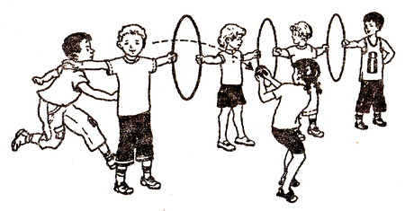Во время движения дети должны бросить мяч через каждый обруч. Если ребенок уронит мяч, то должен поднять его и продолжить игру с того обруча, где была допущена ошибка (или с первого обруча, что зависит от условий игры). Побеждает пара, которая быстрее других прошла дистанцию и не уронила мяч, бросив его через все пять обручей.
При повторении игры дети, игравшие в парах, меняют детей, стоявших с обручами.
Подводя итоги игры, воспитатель отмечает не только быстроту движения, но и точность бросков игроков.
Категория: Игры с мячом
Развивает: координацию движений, ловкость

Угости белку орешком
Цель игры: обучение прыжкам с разбега, развитие координации движения и глазомера.
На игровой площадке на вертикальной стойке или на горизонтально натянутом шнуре, находящемся на высоте 1,5—2 м, повесить корзиночку (можно 2—3 корзиночки) так, чтобы она находилась на 5—10 см выше вытянутой руки ребенка.
Перед началом игры воспитатель объясняет детям, что в этой корзиночке (в «гнездышке») живет белка, которая очень любит орешки. Потом каждому играющему дают камешки округлой формы или шарики для пинг-понга, которые заменяют орешки. Чтобы угостить белку орешком, ребенок должен подпрыгнуть и забросить «орешек» в корзинку.
Правила игры: по усмотрению воспитателя дети могут прыгать с места или с разбега фасстояние 2—3 м) Каждый ребенок делает по 3—5 попыток положить «орех» в корзинку белочке. Воспитатель отмечает технику прыжка и приземления, а также того, кто положил больше «орешков».
Категория: Игры на свежем воздухе и в помещении
Развивает: глазомер, координацию движений

Птички в гнёздышках
Цель игры: обучение основным видам движения, развивает дисциплинированность и внимательность.
На игровой площадке раскладываются обручи или рисуются круги диаметром 50—60 см по числу участников игры. Это гнездышки для птичек. В каждое из них становится ребёнок-«птичка». Воспитатель говорит: «Солнышко светит. Птички вылетели из гнезда».
После этих слов «птички» выпрыгивают из своего гнезда и разлетаются по игровой площадке, машут руками-«крылышками», переходя с ходьбы на бег и обратно.
Воспитатель подает другой сигнал: «Вечер наступает… Птички летят домой!..»
После этих слов «птички» спешат занять свободное или только свое гнездо (зависит от условий игры).
Правила игры: выпрыгивать и впрыгивать в гнездышко только на двух ногах. Во время «полета» по игровой площадке не сталкиваться друг с другом. При занятии свободных гнездышек не толкаться, не ссориться, не применять силу, выталкивая другую птичку.
Воспитатель отмечает детей, первыми вернувшихся в гнездышки, детей, кто лучше «вылетал» и возвращался в гнездышко, кто лучше «летал» по площадке, не забыв похвалить всех детей, создав положительные эмоции.
Категория: Игры на свежем воздухе и в помещении
Развивает: внимательность, дисциплинированность

Через ручеек
Цель игры: развитие координации движений. На игровой площадке проводят две линии (можно извилистые) на расстоянии 1,5—3 м друг от друга (в зависимости от возраста играющих детей). Это «ручеек». Через «ручеек» проложены камешки на расстоянии 20— 30 см друг от друга (кусочки картона, дощечки или просто нарисованные на полу кружки). Они расположены с таким расчетом, чтобы ребенок мог без особого труда перебраться с одного камешка на другой, а затем и с одного бережка ручейка на другой.
Воспитатель подводит играющих детей к черте (бережку ручейка) и объясняет, что нужно по камешкам перебраться на другой берег, не замочив ноги. Потом воспитатель показывает, как это нужно делать. За воспитателем дети по очереди, перепрыгивая с камешка на камешек, перебираются на другой берег ручейка. Тот ребенок, который оступился и стал мимо камешка, а значит, замочил ноги, отправляется сушить их на скамеечку и временно выбывает из игры.
Игра продолжается несколько раз. Затем воспитатель хвалит всех детей, отмечая в то же время самых быстрых и ловких.
Категория: Игры на свежем воздухе и в помещении
Развивает: координацию движений

Поезд
Цель игры: обучение в игровой форме основным видам движения (ходьба, бег), развитие координации движений, укрепление опорно-двигательного аппарата.
Перед началом игры воспитатель строит всех играющих в колонну вдоль одной из сторон игровой площадки и коротко напоминает, как движется поезд, ведомый «паровозом». Для того чтобы показать игру, во главе колонны «паровозом» становится воспитатель, а остальные играющие дети — «вагоны». В дальнейшем, после короткой дистанции, место «паровоза» занимает один из детей.
По сигналу воспитателя «паровоз» дает гудок «У-у-у!..» и «поезд» медленно трогается с места. Вагоны двигаются друг за другом с соблюдением определенного интервала (без сцепления), а дети при этом совершают движения согнутыми в локтях руками и произносят звуки «чу-чу-чу!..»
Воспитатель регулирует скорость движения «поезда», постепенно ускоряя движение, переходя на быструю ходьбу, а затем и на бег.
Воспитатель подает команду: «Поезд подходит к станции…» Движение поезда замедляется.
Воспитатель подает следующую команду: «Станция… Остановка…» Поезд останавливается. На станции во время остановки возможна замена «паровоза»: во главе состава становится другой ребенок, а бывший «паровоз» занимает место «вагона».
Воспитатель снова подает сигнал, и «поезд» отправляется в дальнейший путь. Так в течение игры поезд проходит через несколько станций со сменой «паровоза».
Правила игры: дети должны во время игры, особенно при смене ритма движения «поезда», строго соблюдать интервал между «вагонами», не натыкаться друг на друга, не толкать друг друга, не выходить во время движения из «состава».
Вариант игры: движение поезда может быть со сцеплением: во время движения только «паровоз» совершает движение руками, согнутыми в локтях, а руки всех детей-«вагонов» находятся на поясе впереди идущего.
После окончания игры воспитатель хвалит всех детей, отмечая при этом лучшие «вагоны» и лучший «паровоз».
Категория: Игры на свежем воздухе и в помещении
Развивает: координацию движений

Палочка-выручалочка (Прятки, Жмурки)
Одна из самых распространенных и известных игр, в которой иногда меняются правила.
Цель игры: развитие двигательных навыков (ходьба, бег), развитие ловкости и быстроты реакции, чувства коллективизма.
Преимущественно игра проводится на свежем воздухе. При этом заранее оговариваются границы, в пределах которых могут прятаться играющие.
Перед началом игры все играющие становятся в круг и при помощи одной из «считалок» определяется «водящий». Он становится лицом к стене, на которой отмечен ограниченный участок-«кон», или к дереву, закрывает глаза и начинает считать до 10 или 50 (по договоренности).
Около водящего на земле лежит «палочка-выручалочка». Пока водящий проводит счет, все играющие прячутся в разные места. Окончив счет, водящий поворачивается, берет палочку и говорит: «Палочка пришла — никого не нашла!..»
После этого водящий кладет палочку у «кона» и идет искать спрятавшихся играющих. Найдя первого, водящий спешит к палочке, берет ее, стучит ею о «кон» и кричит: «Палочка-выручалочка нашла…. (называет имя игрока)».
Одновременно обнаруженный игрок тоже спешит к палочке, стараясь обогнать водящего. Если это ему удается, то он берет палочку, стучит ее о «кон» и кричит: «Палочка-выручалочка, выручи меня!..»
Если найденный игрок опоздает и первым палочкой постучит водящий, то он выходит из игры.
Игра заканчивается, когда найдены все играющие. В следующий раз водящим становится тот, кого нашли первым или последним (по договоренности).
Вариант игры: после того, как найдены один или несколько играющих, любой из оставшихся играющих может незаметно, опередив водящего, подбежать к палочке, взять ее, ударить ее по «кону» и сказать при этом: «Палочкой выручалочкой выручу всех!..» Если это игроку удается, то все ранее найденные игроки считаются вырученными, а игра начинается сначала с прежним водящим.
Категория: Игры на свежем воздухе и в помещении
Развивает: быстроту реакции, двигательные навыки, ловкость, чувства коллективизма

Цыплята и лиса
Разновидность игры «Ловишка», но в роли «ловишки» выступает «лиса».
Из числа играющих детей выбирается «лиса», а остальные дети — «цыплята». В начале игры роль лисы может исполнить воспитатель.
Дети-«цыплята» стоят на скамейках, пеньках, плоских камешках или им отводится «домик» за проведенной на игровом поле чертой. «Лиса» бегает в игровом поле.
Дождавшись, когда «лиса» отбежит в дальний угол, «цыплята» спрыгивают со своих мест вниз или пересекают линию «домика» и передвигаются по игровому полю, прыгая на двух ногах. Они стараются не удаляться далеко от «домика». При приближении лисы «цыплята» стараются быстрее забраться на свои места или пересечь линию «домика». Но их передвижения ограничены прыжками, а «лиса» может бежать. Пойманных «цыплят» она уводит в свой угол (в свою «нору»), а затем продолжается игра.
После того, как «лиса» поймает 4—6 цыплят, воспитатель возвращает пойманных «цыплят» в игру, а «лису» меняет.
Категория: Игры на свежем воздухе и в помещении
Развивает: координацию движений, ловкость, опорно-двигательный аппарат, способности бега, чувства спортивного соперничества

Мяч в кругу
Цель игры: разучивание элементов техники игры в футбол.
Играющие, взявшись за руки, образуют круг. Один из игроков в качестве водящего встает с футбольным мячом в середину круга. Он бьет мяч левой (правой) ногой, смотря по уговору, а остальные должны отражать мяч правой (левой) ногой. Кто ошибется, занимает место водящего. Водящий старается искусными ударами выбить мяч из круга между играющими. Если это ему удается, то его место занимает тот, кто пропустил мяч. Если играющие в кругу отражают мяч левой ногой, то водящим становится тот, около левой ноги которого проскочил мяч.
Если же мяч проскочил выше пояса и вылетел за круг, водящему необходимо вновь ввести его с внешней стороны в круг. То же делает тот, кто не смог отбить мяч ногой, и он вылетел из круга.
Если мяч вылетает из круга, все играющие поворачиваются на 180°, т. е. кругом. Кто выпустил мяч, должен ударом ноги по мячу вновь ввести его в круг. При ном игроки, стоящие в кругу, получают возможность сильными и точными ударами отбить мяч, не дать ему проскочить в круг.
Если играющих много, можно играть двумя мячами с двумя водящими.
Категория: Активные игры с мячом
Развивает: координацию движений, ловкость

У медведя во бору
Разновидность игры «Ловишка», но только в роли «ловишки» выступает «медведь».
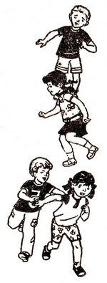На игровой площадке чертят две линии, расстояние между которыми 5—10 м (в зависимости от возраста играющих). За первой линией — «домик» детей, а за второй — «домик» (берлога) «медведя». Игровая площадка между двумя линиями — это лес. Начать игру в роли медведя может воспитатель, а потом «медведя» выбирают из играющих детей (ребенку можно дать маску).
Дети идут в лес в сторону домика медведя и на ходу говорят следующую рифмовку:
«У медведя во бору,
Грибы, ягоды беру.
Медведь рычит,
Он на нас сердит!..»
Услышав эти слова, «медведь» рычит, выбегает из берлоги и бросается ловить детей, которые стараются успеть убежать от него за линию своего «домика».
Пойманного ребенка «медведь» отводит в свою берлогу (за свою линию), а игра повторяется. После того, как «медведь» поймал 3—5 детей, воспитатель может сменить «медведя».
Категория: Игры на свежем воздухе и в помещении
Развивает: координацию движений, ловкость, опорно-двигательный аппарат, способности бега, чувства спортивного соперничества

Море волнуется…
Цель игры: в игровой форме обучение основным видам движения (ходьба, бег), выработка внимательности и быстроты реакции.
Из числа играющих выбирается «водящий». Остальные дети образуют круг, стоя на расстоянии 1—1,5 м друг от друга. Потом каждый ребенок очерчивает вокруг себя кружок диаметром до 50 см. Это его «домик».
После окончания приготовления к игре водящий идет по кругу, обходя «домики» змейкой. Если водящий, проходя мимо играющего, говорит: «Море волнуется…», то этот играющий должен покинуть свой домик, взять за руку водящего и пойти следом за ним. Следующий игрок после слов водящего становится за первым и т. д., пока за ведущим не образуется цепочка из всех играющих детей, а все их «домики» не освободятся. Ведущий ведет эту «цепочку» по игровой площадке, меняя шаг, то ускоряя до бега, то замедляя, а потом неожиданно для всех говорит: «Море спокойно!..»
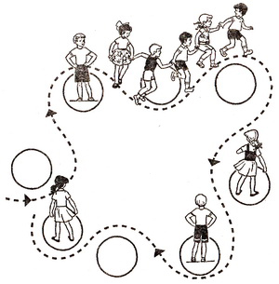После этих слов все играющие отпускают руки друг друга и спешат занять любой свободный кружок-«домик». Тот играющий, который остается без «домика», становится водящим, и игра начинается сначала.
Правила игры: нельзя становиться в кружок, если туда уже успел поставить ногу другой игрок; нельзя выталкивать другого играющего из занятого кружка-«домика».
Категория: Игры на свежем воздухе и в помещении
Развивает: быстроту реакции, внимательность, основные виды движений

Плоский камень и мяч (Берабурти)
Цель игры: развитие глазомера, ловкости, укрепление костно-мышечного аппарата туловища.
В одном конце игровой площадки вертикально устанавливается бера (плоский камень или фанерный щит размером 30*30 см), от которого на расстоянии 2—3 м проводится линия метания.
Играют две команды, по шесть-десять детей в каждой. По жребию выбирается команда, которая будет начинать игру. Эта команда выстраивается за бера у стартовой линии. Игроки второй команды свободно располагаются на площадке напротив бера. Первый игрок первой команды подбрасывает мяч среднего размера вверх одной рукой и ударом ладони другой сильно отбивает его, стараясь как можно дальше послать его на площадку (в ту часть, где нет игроков). Если это им удается, команде начисляют два очка. Игроки второй команды пытаются поймать мяч на лету. В случае, если игрокам не удается поймать мяч на лету и он упадет на площадку, один из них, подобрав мяч, становится на линию метания и старается попасть мячом в бера. За попадание в цель команда получает одно очко. Мяч в игру каждый раз вводит следующий игрок первой команды. Когда все игроки этой команды выполнят отбивание мяча (на площадку), команды меняются местами.
Правила игры:
- метание в бера игроки выполняют поочередно, удобным для себя способом;
- засчитывается лишь прямое попадание в бера (после отскока от площадки попадание в бера не засчитывается).
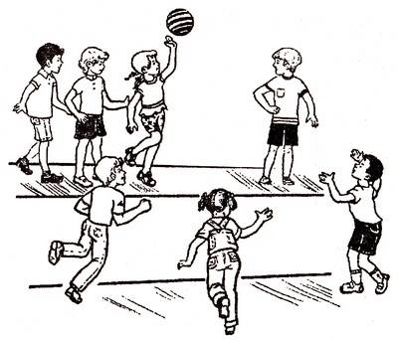
Категория: Грузинские народные игры
Развивает: глазомер, ловкость

Сбей мяч
Цель игры: развитие ловкости, глазомера.
Играющие выстраиваются в две шеренги и становятся лицом друг к другу на расстоянии 10—15 м. Обе команды рассчитываются по порядку номеров. Перед носками играющих каждой шеренги проводят линию. Между шеренгами на равном расстоянии от них ставят стул и кладут на него мяч. Руководитель называет какой-нибудь номер. Игроки, имеющие этот номер, выбегают. Они должны добежать до противоположной шеренги, наступить ногой на линию и на обратном пути сбить со стула мяч. Команде, представитель которой это выполняет, опередив соперника, засчитывается очко. Выигрывает команда, набравшая больше очков.
Категория: Активные игры с мячом
Развивает: глазомер, ловкость

Подвижная цель
Цель игры: развитие ловкости, меткости, глазомера, выдержки.
На игровой площадке чертятся два круга диаметром 4—5 м. Все играющие делятся на две команды с равным числом игроков. Игроки каждой команды становятся в круг по черте, а в центре круга становится ребенок из команды противника.
Каждая команда имеет по мячу. По сигналу учителя или по его команде дети бросают мяч, стараясь попасть в ноги игрока, находящегося в круге. Игрок в круге Может отбегать, уклоняться от мяча, подпрыгивать.
Выигрывает команда, первой попавшая в подвижную цель. После этого игроки вкруге заменяются, а игра начинается сначала.
Категория: Активные игры с мячом
Развивает: выдержку, глазомер, ловкость, меткость

Поймай того, у кого камешек
Цель игры: развитие внимательности, быстроты.
В игре принимают участие не менее пяти человек. Игроки выстраиваются на игровой площадке в одну шеренгу, против них становится руководитель игры или выбранный ведущий. Игроки держат вытянутые вперед руки со сложенными ладонями.
У ведущего игру есть камешек, он ходит перед шеренгой и делает вид, будто хочет положить его в ладони игроков. Затем незаметно опускает камешек в чьи-нибудь ладони. Тот, кому достанется камень, бежит до заранее намеченного пункта и обратно, чтобы вернуть камешек ведущему. Остальные игроки преследуют его и пытаются поймать, пока он в поле. На линии его уже схватить нельзя.
Правила игры:
- если игрок вернется обратно и его никто не сможет поймать, в следующем туре он занимает место ведущего;
- если игрока поймают, место ведущего займет игрок, первым коснувшийся того, кто бежал.
Категория: Греческие игры для детей
Развивает: быстроту реакции, внимательность

Ямки (Лунки)
Цель игры: развитие ловкости, глазомера, координации движений.
Па игровой площадке проводится линия, от которой на расстоянии 3 м выкапывается с дистанцией 30—40 см ряд ямок (лунок), несколько превышающих диаметр мяча. Обычно число лунок — 5—7, но не более 10. Каждая лунка имеет свой номер, начиная с «1».
Игру начинает первый игрок, прокатывая мяч в лунку под номером «1». Если он попадет в лунку, то продолжает прокатывать мяч в лунки под остальными номерами пи порядку. Он продолжает игру до первого промаха. После этого в игру вступает второй, третий и т. д. игрок. Когда очередь вновь доходит до первого игрока, то он начинает игру с той лунки, в которую промахнулся в первый раз.Побеждает тот участник, который по очереди попал во все лунки.
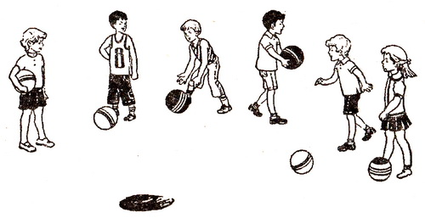
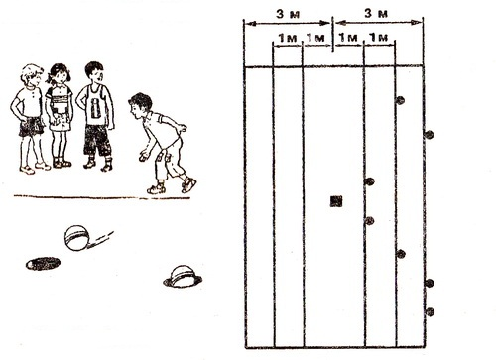

Варианты игры:
- игроки прокатывают мяч ногой, ограничиваясь одной-двумя лунками;
- игрок посылает мяч в лунку клюшкой.
Побеждает тот, кто первым попадет в лунку или с наименьшего числа попыток.
Категория: Активные игры с мячом
Развивает: глазомер, координацию движений, ловкость

Перетягивание по кругу
Цель игры: развитие силы, ловкости, быстроты реакции в игровой форме.
На игровой площадке чертится круг диаметром 5 — 7 м. Все играющие делятся на две команды с равным числом играющих: одна команда располагается внутри крута, а вторая — снаружи лицом друг к другу.
Игра начинается по сигналу или команде учителя.
Задача игроков, стоящих внутри круга, втянуть противника в круг, а стоящих снаружи — вытянуть противника за пределы круга. Тянуть можно только, захватив руки или пояс другого играющего. Сама схватка, если она не приносит результата, останавливается учителем через 1—1,5 минуты, и игроки отпускают друг друга.
Игроки первой команды, вытянутые за пределы крута, и второй — втянутые в пределы круга, выходят из игры.
Побеждает та команда, в которой остается больше игроков после 3 — 5 схваток.
Правила игры: во время игры нельзя использовать толчки, подножки, захваты за другие части тела.
Категория: Игры на свежем воздухе и в помещении
Развивает: быстроту реакции, ловкость, силу

ВТОРАЯ ЧАСТЬ

"Кто подходил"
Подготовка. Все играющие образуют круг, водящий с завязанными глазами стоит в центре.
Содержание игры. Руководитель указывает на кого-либо из играющих, и тот подходит к водящему, слегка дотрагивается до его плеча, подаёт голос какого-либо животного или называет его по имени, изменив свой голос.
Водящий открывает глаза по указанию руководителя, когда подходивший займёт свое место. Он должен отгадать, кто к нему подходил. В случае, если водящий отгадал того, кто к нему подходил, игроки меняются ролями.
Побеждает тот, кто ни разу не был водящим.
Правила игры: 1. Водящий не должен раньше времени открывать глаза. 2. Голос подаёт только тот, на кого укажет руководитель. 3. Первый водящий не считается проигравшим.

"Космонавты"
Подготовка. По углам и сторонам зала чертят 5-8 больших треугольников - "ракетодромов". Внутри каждого "ракетодрома" рисуют 2-5 кружков - "ракет". И общее количество должно быть на 5-8 меньше, чем играющих. Сбоку каждого "ракетодрома" можно написать маршруты, например:
З-Л-З (Земля - Луна - Земля)
З-М-З (Земля - Марс - Земля)
З-Н-З (Земля - Нептун - Земля)
З-В-З (Земля - Венера - Земля)
З-С-З (Земля - Сатурн - Земля)
Играющие, взявшись за руки, в центре зала образуют круг.
Содержание игры. Дети идут по кругу и приговаривают:
Ждут нас быстрые ракеты
Для прогулок по планетам.
На какую захотим,
На такую полетим!
Но в игре один секрет:
Опоздавшим - места нет!
Как только сказано последнее слово, все разбегаются по "ракетодромам" и стараются скорее занять места в любой из заранее начерченных "ракет".
Опоздавшие на "рейс" становятся в общий круг, а "космонавты", занявшие места, громко по 3 раза объявляют свои маршруты. Это значит, что они совершают прогулку в "космосе". Затем все снова становятся в круг, берутся за руки и игра повторяется.
Выигрывают те, кому удалось совершить три полёта.
Правила игры: 1. Начинать игру - только по установленному сигналу руководителя. 2. Разбегаться - только после слов: "Опоздавшим - места нет!"

"Караси и щука"
Подготовка. На одной стороне площадки находятся "караси", на середине "щука".
Содержание игры. По сигналу "караси" перебегают на другую сторону. "Щука" ловит их. Пойманные "караси" (четыре-пять) берутся за руки и, встав поперёк площадки, образуют сеть.
Теперь "караси" должны перебегать на другую сторону площадки через сеть (под руками). "Щука" стоит за сетью и подстерегает их. Когда пойманных "карасей" будет восемь-девять, они образуют корзины - круги, через которые нужно пробегать. Такая корзина может быть и одна, тогда её изображают, взявшись за руки, 15-18 участников. "Щука" занимает место перед корзиной и ловит "карасей".
Когда пойманных "карасей" станет больше, чем непойманных, играющие образуют верши - коридор из пойманных карасей, через который пробегают непойманные. "Щука", Находящаяся у выхода из верши, ловит их.
Победителем считается тот, кто остался последним. Ему и поручают роль новой "щуки".
Правила игры: 1. Игра начинается по сигналу руководителя. 2. Все "караси" обязаны при перебежке пройти сеть, корзину и верши. 3. Стоящие не имеют права задерживать их. 4. Игроки, образующие корзину, могут поймать "щуку", если им удастся закинуть сплетенные руки за спину "щуки" и загнать её в корзину или захлопнуть верши. В этом случае все "караси" отпускаются, и выбирается новая "щука".

"Белые медведи"
Подготовка. Площадка представляет собой море. В стороне очерчивается небольшое место - льдина. На ней стоит водящий - "белый медведь". Остальные "медвежата" произвольно размещаются по всей площадке.
Содержание игры. "Медведь" рычит: "Выхожу на ловлю!" - и устремляется ловить "медвежат". Сначала он ловит одного "медвежонка" (отводит на льдину), затем другого. После этого два пойманных "медвежонка" берутся за руки и начинают ловить остальных играющих. "Медведь" отходит на льдину. Настигнув кого-нибудь, два "медвежонка" соединяют свободные руки так, чтобы пойманный очутился между руками, и кричат: "Медведь, на помощь!" "Медведь" подбегает, осаливает пойманного и отводит на льдину. Следующие двое пойманных также берутся за руки и ловят "медвежат". Игра продолжается до тех пор, пока не будут переловлены все "медвежата". Последний пойманный становится "белым медведем".
Побеждает последний пойманный игрок.
Правила игры: 1. "Медвежонок" не может выскальзывать из-под рук окружившей его пары, пока не осалил "медведь". 2. При ловле запрещается хватать играющих за одежду, а убегающим выбегать за границы площадки.

"Два Мороза"
Подготовка. На противоположных сторонах площадки отмечаются два города. Играющие, разделившись на две группы, располагаются в них. В середине площадки помещаются "братья Морозы": "Мороз Красный Нос" и "Мороз Синий Нос".
Содержание игры. По сигналу руководителя они обращаются к играющим со словами:
Мы -два брата молодые,
Два Мороза удалые:
Я - Мороз Красный Нос,
Я - Мороз Синий Нос.
Кто из вас решится
В путь-дороженьку пуститься?
Ребята хором отвечают:
Не боимся мы угроз,
И не страшен нам мороз! -
и начинают перебегать из одного города в другой. "Морозы" их ловят. Тот, кого им удастся запятнать, считается замороженным. Он остаётся на том месте, где был пойман, и должен с распростёртыми руками преграждать путь играющим при следующих перебежках. Когда замороженных окажется так много, что пробегать станет трудно, игра прекращается.
Победителями считаются те, кого ни разу не заморозили.
Правила игры: 1. Начинать бег можно только после окончания речитатива. 2. Осаливание за линией города не считается. 3. Осаленных ребят можно выручить: для этого остальные играющие должны коснуться их рукой.

"Совушка"
Подготовка. Из числа играющих выбирается "совушка". Её гнездо - в стороне от площадки. Оно может быть очерчено, отгорожено гимнастической скамейкой. Играющие на площадке располагаются произвольно. "Совушка" в гнезде.
Содержание игры. По сигналу ведущего: "День наступает, всё оживает!" - дети начинают бегать, прыгать, подражая полёту бабочек, птичек, жуков, изображая лягушат, мышек, котят. По второму сигналу: "Ночь наступает, всё замирает - сова вылетает!" - играющие останавливаются, замирают в позе, в которой их застал сигнал. "Совушка" выходи на охоту. Заметив шевельнувшегося игрока, она берёт его за руку и уводит в своё гнездо. За один выход она может добыть двух или даже трёх играющих.
Затем "совушка" опять возвращается в своё гнездо и дети вновь начинают свободно резвиться на площадке.
Побеждают игроки, которые не были пойманы ни разу. Также можно отметить лучшего водящего - поймавшего большее количество игроков.
Правила игры: 1. "Совушке" запрещается подолгу наблюдать за одним и тем же игроком, а пойманному - вырываться. 2. После двух-трёх выходов "совушки" на охоту её сменяют новые водящие из числа тех, которые ей ни разу не попались.

"Волки во рву"
Подготовка. Посередине площадки проводят две параллельные линии на расстоянии 70-100 см одна от другой. Это коридор - ров. Его можно обозначить не совсем параллельными линиями; с одной стороны - уже, а с другой - шире. Двое водящих - "волки" - становятся во рву; остальные играющие - "козлята" - размещаются на одной стороне площадки за линией дома. На другой её стороне линией обозначается пастбище.
Содержание игры. По сигналу руководителя "козлята" бегут из дому в противоположную сторону площадки на пастбище и по дороге перепрыгивают через ров. "Волки", не выходя из рва, стараются осалить как можно больше "козлят", за что "волкам" начисляются выигрышные очки.
После 3-4 перебежек (по договорённости) выбираются новые "волки" и игра повторяется.
Выигрывают "козлята", не пойманные ни разу, и те "волки", которые набрали большее количество очков.
Правила игры: 1. Перепрыгивание через ров обязательно. 2. Пойманные "козлята" не выбывают из игры.

"Мяч на полу"
Подготовка. Все играющие образуют круг. Двое играющих становятся в середину круга. Стоящие по кругу опускаются но одно или два колена. У них один волейбольный мяч. Водящие поворачиваются лицом к мячу.
Содержание игры. По сигналу руководителя играющие начинают перекатывать мяч по полу, стараясь задеть им ноги водящих. Водящие бегают от мяча в кругу, подпрыгивают, спасаясь от него. Если кому-нибудь из играющих удастся попасть мячом в ноги водящего, он занимает его место, а бывший водящий становится в круг.
Выигрывают те, кто ни разу не были водящими. Первые водящие не считаются проигравшими.
Правила игры: 1. Игра начинается по сигналу. 2. Осаленный по ногам водящий сразу же идёт на место осалившего его. 3. Осаливать можно не выше коленей. 4. Первый водящий не считается проигравшим.

"Передача мячей в колоннах"
Подготовка. Играющие делятся на несколько групп - команд, и каждая из них выстраивается в колонну по одному, одна параллельно другой. Игроки в колоннах стоят на расстоянии вытянутых рук. У впередистоящих в колоннах - по мячу или другому предмету.
Содержание игры. Вариант 1. По сигналу стоящие впереди игроки передают мяч над головой стоящим сзади них. Те таким же способом передают мяч сзадистоящим. Каждый раз последний игрок в колонне, получив мяч, бежит справа от колонны к руководителя, а затем становится первым в своей колонне. Команда того, кто принесёт мяч раньше других, получает выигрышное очко. Затем также по сигналу начинают передавать мяч в колоннах. И так играют до тех пор, пока все участники не побывают в конце колонн и не доставят мяч руководителю.
Выигрывает команда, которая закончит игру первой с наименьшим количеством штрафных очков.
Правила игры: 1. Игра начинается только по сигналу руководителя. 2. Передавать мяч можно над головой, а не другим способом. 3. Уронивший мяч должен его поднять, встать на место и продолжить игру. 4. За каждое нарушение начисляются штрафные очки.
Вариант 2. Можно передавать мяч и под ногами, широко расставив их.

"Вызов номеров"
Подготовка. Место, инвентарь и подготовка - те же, что и в предыдущей игре. Если позволяет помещение и играющих немного, можно построить их в две шеренги лицом в одну сторону на одной линии. На расстоянии 2 м от линии построения играющих (линии старта) параллельно ей чертится линия финиша.
Содержание игры. Играющие рассчитываются по порядку номеров в каждой колонне - команде. Руководитель вызывает игроков по номерам, чередуя их по своему усмотрению. Каждый раз прибежавшему к финишу первым записывается выигрышное очко.
Побеждает команда, набравшая большее количество победных очков.
Правила игры: 1. Если играющие стоят в шеренгах, то их можно поставить в положение высокого или низкого старта, и из этого положения они должны выбегать по вызову руководителя. 2. Если игрок нарушает правила, у его команды вычитается очко. Это правило рекомендуется применять начиная с 3-го класса, когда учащиеся познакомятся с низким стартом.

"Гуси-лебеди"
Подготовка. На одной стороне площадки (зала) проводится черта, отделяющая "гусятник". Посередине зала (площадки) ставятся четыре скамейки, образующие коридоры ("дорога между горами") шириной 2-3 м. На другой стороне площадки кладутся маты - это "гора". Все играющие, кроме двух, становятся в гусятник - это "гуси". За горой чертится кружок - "логово", в котором помещаются два "волка".
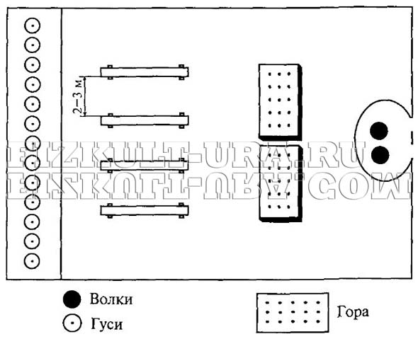
Содержание игры. Руководитель произносит: "Гуси-лебеди, в поле!" "Гуси" проходят по "горной дороге" в "поле", где и гуляют. Затем руководитель говорит: "Гуси-лебеди, домой, волк за дальнею горой!" "Гуси" бегут к себе в "гусятник", пробегая между скамейками - "по горной дороге". Из-за дальней горы выбегают "волки" и догоняют "гусей". Осаленные останавливаются. Пойманные подсчитываются и отпускаются в своё стадо "гусей". Играют два раза, после чего из непойманных выбирают новых "волков". И так игра проводится 2-3 раза, после чего отмечаются ни разу не пойманные "гуси" и "волки", сумевшие поймать больше "гусей".
Побеждают "гуси", которые ни разу не были пойманными, и "волки", сумевшие поймать большее количество "гусей".
Правила игры: 1. "Волки" ловят "гусей" до "гусятника". 2. "Волки" могут ловить "гусей" только после слов "за дальней горой". 3. Нельзя прыгать через скамейки или бежать по ним.

"Команда быстроногих"
Подготовка. Играющие делятся на 2-4 равные команды и выстраиваются в колонны по одному параллельно одна другой. Перед носками впередистоящих в колоннах проводится черта, на расстоянии 2 м от неё - линия старта. В 10-20 м от стартовой линии против каждой колонны ставится по стойке или по булаве. Первые игроки в колоннах встают на линию старта.
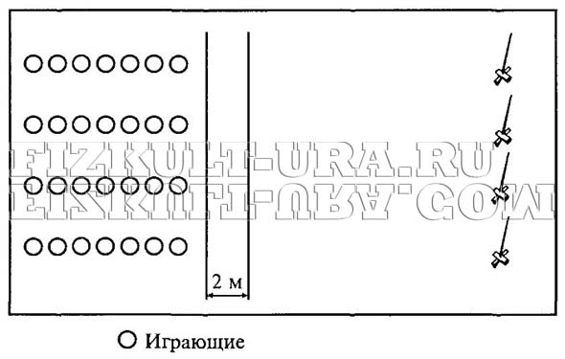
Содержание игры. Вариант 1. По команде руководителя "Приготовиться, внимание, марш!" (или по другому условному сигналу) первые игроки бегут вперёд к стойкам (булавам), обегают их справа и возвращаются обратно на линию старта. Игрок, первым перебежавший линию старта, приносит своей команде очко. Прибежавшие встают в конец своих колонн, а у линии старта выстраиваются следующие игроки. Также по сигналу они бегут до предмета, установленного против их колонны, огибают его и возвращаются обратно. Прибежавший первым снова зарабатывает очко своей команде. И так по очереди бегут все игроки. Затем подсчитываются очки.
Побеждает команда, получившая больше очков.
Правила игры: 1. Нельзя выбегать и переступать линию старта до сигнала руководителя. 2. Обегать предмет можно только справа, не касаясь его руками. 3. При беге с палочкой обязательно ударить ею три раза о предмет или об пол, громко считая. 4. Вернувшись, надо встать в конец своей колонны.
Вариант 2. В игре можно использовать палочки. Каждый игрок, находящийся на старте, держит палочку. Добежав до стойки, он три раза ударяет ею о стойку или об пол и возвращается обратно. Пробежав линию старта, игрок отдаёт палочку следующему.

"Эстафета зверей"
Подготовка. Играющие делятся на 2-4 равные команды и выстраиваются в колонны по одному, одна параллельно другой. Играющие в командах принимают названия зверей. Допустим, первые называются "медведями", вторые - "волками", третьи - "лисами", четвёртые - "зайцами" и т.п. Каждый запоминает, какого зверя он изображает. Перед впередистоящими играющими проводится стартовая черта. Впереди каждой колонны на расстоянии примерно 10-20 м ставится по булаве или по стойке. На расстоянии 2 м от старта чертится линия финиша.
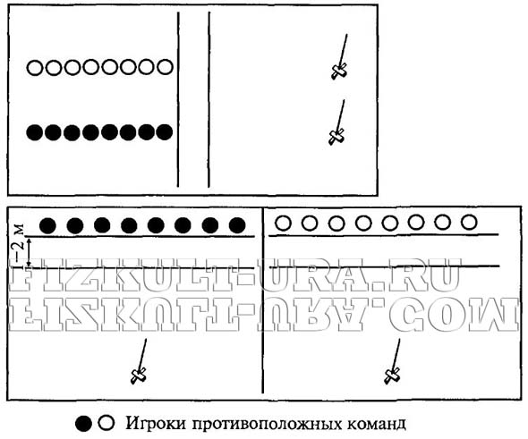
Содержание игры. Руководитель громко вызывает любого зверя. Игроки, взявшие название этого зверя, выбегают вперёд, обегают стоящий напротив них предмет и возвращаются обратно. Тот, кто первым возвратится в свою команду, выигрывает для неё очко. Руководитель вызывает зверей вразбивку, по своему усмотрению. Некоторых он может вызвать и по два раза. Каждый раз прибежавшие игроки встают на свои места в команде. Игра проводится 5-10 мин, после чего подсчитываются очки.
Побеждает команда, заработавшая большее количество очков.
Правила игры: 1. Если оба игрока прибегут одновременно, очки не присуждаются ни одной команде. 2. Если игрок не добежит до конечного пункта, очко зарабатывает его партнёр из другой команды.

"Лиса и куры"
Подготовка. Посередине зала ставятся четыре гимнастические скамейки в виде квадрата рейками вверх, это - "насест". Выбираются один водящий - "лис" и один - "охотник". Все остальные играющие - "куры". В одном углу зала очерчивается "нора", в которой помещается "лис". В другом углу встаёт "охотник". "Куры" располагаются вокруг "насеста".
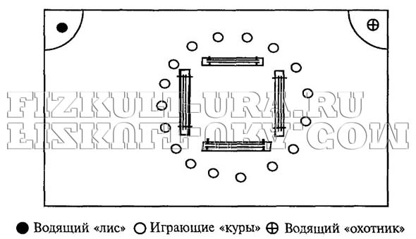
Содержание игры. По сигналу "куры" начинают то взлетать на "насест", то слетать с него, то просто ходить около "курятника" (около скамеек, образующих "курятник"). По второму условленному сигналу "лис", подобравшись к "курятнику", ловит любую "курицу", касающуюся земли (пола) хотя бы одной ногой. "Лис" берёт осаленного за руку и ведёт в свою "нору". Если по пути ему встречается "охотник", "лис" выпускает пойманного, а сам убегает в "нору". Пойманный возвращается в "курятник", после чего все "куры" слетают с насеста. Если "охотник" поймает "лиса", выбирается новый "лис". Играют 4-6 раз.
Выигрывают игроки, не пойманные ни разу.
Правила игры: 1. Забежав в "курятник", "лис" может осалить только одного игрока. 2. По сигналу руководителя "лис" должен покинуть "курятник" независимо от того, поймал он "курицу" или нет. 3. Стоящие на рейке могут оказывать друг другу помощь (поддерживать).

Кто дальше бросит?"
Подготовка. На одной стороне площадки чертится линия старта. В 5 м от неё параллельно ей проводятся 3-4 линии с интервалом между ними 4 м. Играющие делятся на несколько групп - команд, и каждая выстраивается в колонну по одному за линией старта. У каждого игрока по мешочку с горохом.
Содержание игры. Играющие поочерёдно в своих командах бросают мешочки с горохом возможно дальше за начерченные линии и встают в конец своей колонны.
Выигрывает команда, в которой играющие сумели забросить больше мешочков за дальнюю линию.
Правила игры: 1. Каждый может бросить только одни мешочек. 2. Мешочки бросают по очереди каждый раз по сигналу руководителя. 3. Бросивший мешочек сразу уходит в конец своей колонны.

"Метко в цель"
Подготовка. Посередине площадки проводится черта, вдоль которой ставятся 10 городков (булав). Играющие делятся на две команды и выстраиваются шеренгами одна сзади другой на одной стороне площадки лицом к городкам. Участники впередистоящей шеренги получают по маленькому мячу. Перед шеренгой проводится линия старта.
Содержание игры. По установленному сигналу руководителя играющие первой шеренги бросают мячи в городки (булавы), стараясь их сбить. Сбитые городки подсчитываются и ставятся на место. Ребята, бросавшие мячи, бегут, подбирают их и передают участникам следующей команды, а сами становятся в шеренгу сзади них. По команде руководителя играющие второй шеренги (команды) также бросают мячи в городки. Опять подсчитываются сбитые городки. Так играют 2-4 раза.
Выигрывает команда, сумевшая за несколько раз сбить большее количество городков.
Правила игры: 1. Бросать мячи можно только по сигналу руководителя. 2. При броске заходить за стартовую черту нельзя. Бросок зашедшего за черту не засчитывается.

"Кто обгонит?"
Подготовка. Играющие располагаются вдоль одной из стен зала. Они делятся на пятёрки и берутся за руки. Это команды.
Содержание игры. Задача команд - по сигналу учителя, прыгая на одной ноге, достичь линии, нарисованной перед ними в десяти шагах.
Затем команды поворачиваются и совершают прыжки в обратную сторону.
Выигрывает команда, которая первой достигла границы. Игру можно усложнить, дав задание прыгать на одной ноге, а другую, согнув, держать за голеностопный сустав.
Правила игры: 1. Нельзя вставать на обе ноги. 2. Игроки не должны расцеплять руки. 3. При нарушении правил команде засчитывается поражение.

"Шишки, жёлуди, орехи"
Подготовка. Игроки образуют круг, в середине которого становится водящий, а остальные, разбившись по тройкам, встают один за другим лицом к центру (первый номер - в трёх-четырёх шагах от водящего). Руководитель даёт всем играющим названия: первые в тройках "шишки", вторые "жёлуди", третьи "орехи".
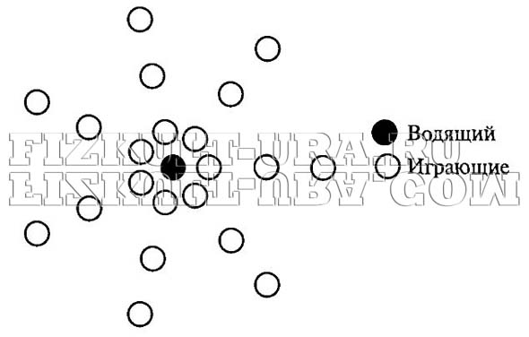
Содержание игры. По сигналу водящий громко произносит, например: "Орехи". Все играющие, названные "орехами", должны поменяться местами, а водящий стремится стать на любое освободившееся место. Если ему это удаётся, то игрок, оставшийся без места, становится водящим. Если водящий скажет "жёлуди", меняются местами стоящие в тройках вторыми, если "шишки" - стоящие в тройках первыми. Когда игра освоена, водящему можно вызывать двух или даже трёх игроков в тройках, например: "шишки, орехи". Вызванные также должны поменяться местами.
Побеждают игроки, которые ни разу не были водящими.
Правила игры: 1. Вызванным запрещается оставаться на месте. 3. Игроки не могут перебегать в какую-либо другую тройку (в противном случае игрок становится водящим).

"Альпинисты"
Подготовка. Две команды "альпинистов" выстраиваются шеренгами лицом к гимнастической стенке в 6-7 м от неё. Между первыми игроками и гимнастической стенкой устанавливаются гимнастические скамейки, перевёрнутые рейками вверх. У крайних пролётов стенки укладываются гимнастические маты.
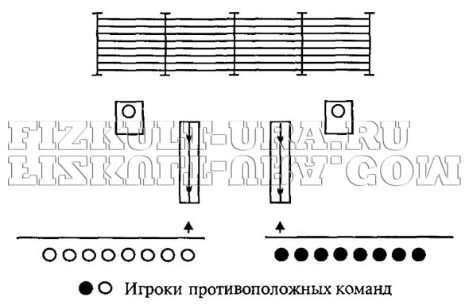
Содержание игры. По сигналу учителя первые игроки начинают продвижение по рейке гимнастической скамейки, переходят на гимнастическую стенку, влезают на неё, передвигаются по стенке до крайнего пролёта и спускаются вниз. Высота подъёма на стенку заранее указывается учителем (отмечается ленточкой, флажком). При спуске с гимнастической стенки игрок имеет право спрыгнуть с рейки, расположенной на высоте не более 70-75 см, в круг диаметром 40 см, обозначенный мелом на мате. Приземлившись, играющий встаёт последним в своей шеренге. Вторые игроки начинают передвижение по гимнастической скамейке сразу же после приземления предыдущего "альпиниста".
Выигрывает команда, сумевшая закончить эстафету быстрее других и сделавшая меньше ошибок, чем другая.
Правила игры: 1. Запрещается преждевременное передвижение по рейке скамейки. 2. Игрок не должен терять равновесия. 3. Нельзя спрыгивать с высоты, превышающей указанную учителем. 4. Запрещается также неточное приземление. За каждую ошибку игрок наказывается штрафным очком.

"Прыжки по полоскам"
Подготовка. Линиями обозначается коридор шириной 2-3 м. Поперёк коридора проводятся линии, образующие узкие (30 см) и широкие (50 см) полоски, которые чередуются между собой. Таких полосок может быть по 6-8. Через узкие полоски дети прыгают, а от широких отталкиваются при прыжках. Класс делится на три-четыре команды, которые встают шеренгами.
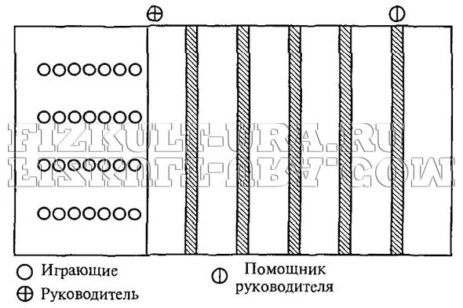
Содержание игры. По сигналу первые номера каждой команды начинают прыжки с начала коридора (толчком двумя ногами) через узкие полоски, делая промежуточный прыжок на каждой широкой полосе. Выполнившие все прыжки правильно (не наступив на узкие полоски) приносят своей команде очко. Так же прыгают вторые номера и т.д. Если игрок наступит на узкую полоску, он продолжает прыгать дальше, но не приносит команде очко. Быстрота выполнения прыжков не учитывается.
Побеждает команда, игроки которой получили больше очков.
Правила игры: 1. Ширина полосок постепенно увеличивается (до 60, 90, 100 см). 2. Команды располагаются в таком же положении и соблюдают ту же последовательность. 3. Тот, кто прыгнул на первую полоску, получает одно очко, на вторую - два очка и т.д. 4. Тот, кто неточно приземлился на очередной полоске или не устоял на ней, выходит из игры и очков не получает.

"Попади в мяч"
Подготовка. Для игры нужны один волейбольный мяч и теннисные мячи в количестве, равном половине участвующих. Играющие делятся на две команды и выстраиваются шеренгами на противоположных сторонах площадки на расстоянии 18-20 м друг от друга. Перед носками играющих проводятся линии, а посередине площадки кладётся волейбольный мяч. Игроки одной команды (по жребию) получают по маленькому мячу.
Содержание игры. По сигналу руководителя игроки бросают мяч в волейбольный мяч, стараясь откатить его к противоположной команде. Игроки из другой команды собирают брошенные мячи и по сигналу тоже бросают их в волейбольный мяч, стараясь откатить его обратно. Так, поочерёдно команды метают мячи установленное количество раз. Продолжительность игры 8-10 мин.
Выигрывает команда, сумевшая закатить мяч за черту команды, стоящей напротив.
Правила игры: 1. Если в ходе игры волейбольный мяч выкатится в сторону от играющих, его кладут в зону площадки на той же линии. 2. В этом случае обстрел волейбольного мяча начинается с двух сторон одновременно. 3. Каждый загнанный за черту противника мяч приносит команде одно очко.

Список использованной литературы:
Жуков М.Н. Подвижные игры: Учеб. для студ. пед. вузов. — М.: Издательский центр «Академия», 2000. — 160 с.
Интернет-ресурсы:

http://azbuka-igr.ru/doshk_vozr/air/

http://fizkult-ura.ru

